INFORME DE FISCALIZACIÓN AMBIENTAL

INSPECCIÓN AMBIENTAL

COMPLEJO FORESTAL INDUSTRIAL ARAUCO PLANTA HORCONES

DFZ-2015-129-VIII-RCA-IA

 | Nombre | Firma
Aprobado | Emelina Zamorano A. | 
Revisado | Hugo Ramírez C.
Elaborado | Juan Pablo Granzow C.

Tabla de Contenidos
Tabla de Contenidos 2
1. RESUMEN. 3
2. IDENTIFICACIÓN DEL PROYECTO, INSTALACIÓN, ACTIVIDAD O FUENTE FISCALIZADA 5
3. INSTRUMENTOS DE GESTIÓN AMBIENTAL QUE REGULAN LA ACTIVIDAD FISCALIZADA. 12
4. ANTECEDENTES DE LA ACTIVIDAD DE FISCALIZACIÓN. 13
4.1. Motivo de la Actividad de Fiscalización. 13
4.2. Materia Específica Objeto de la Fiscalización Ambiental. 13
4.3. Aspectos relativos a la ejecución de la Inspección Ambiental. 13
4.4. Aspectos relativos al Seguimiento Ambiental 16
5. HECHOS CONSTATADOS. 17
5.1. Estabilidad del depósito de residuos industriales sólidos en su etapa de cierre. 17
5.2. Afectación de fauna. 32
5.3. Manejo y control de residuos sólidos. 37
5.4. Manejo y almacenamiento de sustancias químicas peligrosas. 40
5.5. Manejo y control de residuos industriales líquidos. 49
6. OTROS HECHOS. 60
7. CONCLUSIONES. 61
8. DOCUMENTACIÓN SOLICITADA Y ENTREGADA. 67
9. ANEXOS. 68

RESUMEN.

El presente documento da cuenta de los resultados de las actividades de fiscalización ambiental realizadas por la Superintendencia del Medio Ambiente, junto a personal de la SEREMI de Salud Biobío, del Servicio Agrícola y Ganadero y de CONAF, a la instalación denominada Complejo Forestal Industrial (CFI) Arauco Planta Horcones de la empresa CELCO SA, que comprende las instalaciones asociadas a las instalaciones de carga y descarga de productos químicos, caldera de poder, manejo de cenizas livianas y pesadas, depósitos de residuos industriales no peligrosos, y unidades anexas existentes en la instalación. Las actividades de inspección fueron desarrolladas durante el día 21 de Abril del 2015, de acuerdo al Programa de fiscalización de RCA establecido para el año 2015.

El proyecto contempla el manejo de subproductos consistentes en sustancias químicas peligrosas y no peligrosas referido a la descarga, almacenamiento, despacho y utilización de los subproductos, comúnmente usados en la fabricación de celulosa, de modo que sean reutilizados o reinyectados al proceso productivo como un insumo a alguna de las operaciones unitarias de la Planta y su transformación dentro de estos procesos. Estos subproductos consideran Licor blanco, negro y verde, cal viva, bisulfito de sodio, trementina, sulfato de sodio, tal-oil y jabón de licor. El transporte es realizado tanto por ferrocarril, como por camiones de transporte especializados.

En el caso de los depósitos de residuos industriales sólidos no peligrosos (DRIS NP), la planta cuenta con un DRIS NP antiguo fuera de servicio, y un DRIS NP nuevo en operación. Ambos DRIS se encuentran emplazados en sectores distintos, uno (el original que operaba desde 1978) dentro del fundo Las Cruces donde se emplaza el CFI, y el otro al Este de la Ruta 160, a 2,5 km de la planta. Ambos sitios de disposición interna, se encuentran destinados a residuos sólidos no peligrosos generados por las actividades de Celulosa Arauco y Constitución S.A. en Horcones, siendo en lo particular las empresas Celulosa Arauco y Constitución S.A., Paneles Arauco S.A., Bosques Arauco S.A. y Aserraderos Arauco S.A., todas presentes en el CFI. Del total de residuos no peligrosos que se disponen, el 80% corresponde a cenizas de biomasa, siendo el 20% restante compartido entre barros de cancha de riego, lodos de limpieza de canales y fosos, además de aserrín/madera/astillas/corteza sucios, restos de madera y pallets, restos de materiales de construcción, residuos de mantención de áreas verdes, residuos de cal apagada, dregs y grits, y rechazos de nudos y excesos de fibra.
El sistema de impermeabilización basal del DRIS nuevo, contempló el uso del suelo arcilloso natural compactado, geotextiles y arena para proteger la capa basal de arcilla, incluyendo en los taludes y perímetro el uso de geomembrana texturada para controlar eventuales infiltraciones de aguas subterráneas de forma lateral. El sello final una vez terminada la vida útil de un DRIS, contempla la aplicación de una capa de material de cobertura de entre 0,3 y 0,5 metros de espesor, y encima una capa final de 0,3 metros de espesor de suelo natural, sobre los cuales se plantará vegetación nativa local de raíces cortas (plantación de arbustos). El lixiviado generado en los DRIS nuevo, es tratado mediante cámaras de sedimentación y una laguna de acumulación de riles, siendo llevado mediante un ducto hasta la planta de tratamiento de Riles de la planta de Celulosa Arauco. Su disposición final es a través de emisario submarino existente, cumpliendo con lo establecido en el DS 90/00 Tabla 5, para descargas fuera de ZPL.

En relación al DRIS original (antiguo) de la planta de celulosa, cuyo cierre definitivo fue aprobado mediante RCA 202/2012, este ocupa una superficie total de casi 12 hectáreas con un volumen ocupado de 1.133.000 m³, y contempló ser utilizado para la disposición de residuos no peligrosos equivalentes a los del DRIS NP nuevo. Su cierre contempla la ejecución de tres etapas sucesivas y progresivas, consistentes en:
Etapa I: Mejoramiento de infraestructura, caminos, reparación de cierre perimetral (altura 1,8 metros del cierre) y obtención de material de cobertura. Corrección de pendientes de taludes exteriores, para control de inestabilidad y erosión de taludes, mediante remoción de residuos que se encuentren en pendientes superiores a 1:3 (V:H), reincorporando excedentes. Perfilamiento y compactación de la superficie superior del vertedero. Disposición de sustrato para cobertura final en sectores con altura y pendiente suficientes (cota máxima de 27 msnm) para minimizar infiltración de aguas lluvias. El cierre del vertedero considera pendientes de 5% en el eje longitudinal y 2% en los ejes transversales de la superficie superior del relleno, impidiendo acumulación de aguas lluvias en la plataforma superior de éste. El perfil de la superficie final contempla Cenizas compactadas (0,2 m de espesor), Ceniza mezclada con corteza (0,4 m) y Corteza con arena (0,2 m), con un espesor final de 0,8 metros, para permitir desarrollo de vegetación.
Etapa II: Cierre progresivo hasta las cotas máximas, según Etapa I. Disposición final de cobertura final y revegetación de la superficie e integración al paisaje mediante especies de la zona con raíces cortas. Se realizará control de la emisión de material particulado mediante humectación de los residuos depositados (cenizas) utilizando maquinaria pesada y camión aljibe (20 m³/día), para luego proceder a la cobertura final de los sectores que hayan alcanzado la cota final. Se utilizarán otros 20 m³/día de agua para humectación de caminos.
Etapa III: Post cierre y seguimiento. Una vez finalizado el cierre, se considera el monitoreo y control de variables ambientales por dos años según el plan de operaciones del relleno, realizando un control periódico de su superficie finalizado el cierre, monitoreando y reparando asentamientos, hundimientos y agrietamientos de la superficie, de forma trimestral durante los dos primeros años, para luego evaluar continuidad. Se realizará la mantención de la cobertura para el control de agrietamientos y prendimiento de vegetación, rellenando en caso de grietas, reperfilando y compactando la superficie final. Si el prendimiento de la vegetación es inferior al 75%, se procederá a resembrar. Se realizará un monitoreo de aguas subterráneas semestral durante los dos primeros años después del cierre.

El CFI contempla la operación de una nueva Caldera de Poder (CP4) y un turbogenerador (TG6) que posee capacidad nominal de generación de 31 MW, sumada a las 3 calderas de poder que operan con biomasa forestal y Fuel Oil N°6, dos calderas recuperadoras y 4 turbogeneradores. La caldera utilizará como combustible principal biomasa forestal no tratada, con una capacidad de generación de 210 ton/h de vapor sobrecalentado, pudiendo además utilizarse biomasa forestal y fuel oil, con lo que se alcanza una producción máxima de 250 ton/h de vapor sobrecalentado. Debido a los requerimientos de vapor y electricidad en CFI Horcones, y a la disponibilidad de biomasa forestal, se definió la necesidad de disponer de una nueva caldera de poder (CP4) que utilice esta biomasa como combustible principal y de un turbogenerador (TG6) que permita obtener electricidad para el resto de las instalaciones, generando además excedentes al Sistema Interconectado Central (SIC), conformando el proyecto denominado Planta de Generación de Energía Eléctrica y Vapor con Biomasa en CFI Horcones (RCA 125/2008). El principal objetivo de CP4 y TG6 es el abastecer de vapor de proceso y energía eléctrica a la Planta Arauco (celulosa) y a sus clientes internos, que en este caso son la Planta de Paneles , las Plantas de Aserradero I y II y la Planta de Trozados, disminuyendo el consumo de energía desde el SIC. El sistema de control de emisiones atmosféricas de CP4 es mediante un precipitador electroestático de tres campos y dos etapas para retención de cenizas volantes.

Al momento de la inspección, los distintos subproyectos contemplados en esta fiscalización, se encuentran en etapa de operación, con la salvedad del DRIS original (antiguo), el cual finalizó su vida útil durante el año 2014, y del proyecto denominado “Modernización Ampliación Planta Arauco (MAPA)” el cual no había iniciado su etapa de construcción, por lo que no fue formalmente incorporado en la planificación.

Las materias relevantes objeto de la fiscalización incluyeron (1) Estabilidad del depósito de residuos industriales sólidos en su etapa de cierre; (2) Afectación de fauna; (3) Manejo y control de residuos sólidos; (4) Manejo y almacenamiento de sustancias químicas peligrosas y (5) Manejo y control de residuos industriales líquidos.

Entre los hechos constatados que representan no conformidades se encuentran: (1) No haber ejecutado las obras del plan de cierre del Depósito de Residuos Sólidos antiguo en los tres sectores (A, B y C), permitiendo la formación de cárcavas en los taludes y deslizamientos; (2) Se verifica existencia de aberturas parte basal del cerco perimetral instalado en torno a Celdas 1 y 2 del DRIS NP, que no impedirían el acceso de fauna hacia las celdas y la laguna de acumulación de lixiviados; (3) Se verifica que el titular no construyó el pretil de contención del área estanca de clorato de sodio, con la altura mínima establecida en la RCA, fijado en 1,15 metros de altura; (4) Se verifica que la empresa se encuentra adicionando sustancias químicas (antiespumante), aguas abajo del punto de control autorizado para monitoreo del DS90/00, y en consecuencia, el muestreo efectuado por la empresa no es representativo de la condición final del residuos industrial líquidos tratado antes de su descarga al medio marino receptor; (5) el titular no habilitó el sistemas de conducción de aguas comprometidos para el perímetro de la celda 1 del DRIS NP, consistentes en un sistema de desviación de aguas lluvias sin contacto directo que impida el ingreso de estas a la celda de disposición.

Todos los hechos constatados que no constituyen no conformidades, se encuentran descritos en el acta de inspección.

IDENTIFICACIÓN DEL PROYECTO, INSTALACIÓN, ACTIVIDAD O FUENTE FISCALIZADA

Antecedentes Generales

Identificación de la actividad, instalación, proyecto o fuente fiscalizada:
COMPLEJO FORESTAL INDUSTRIAL ARAUCO PLANTA HORCONES

Región:  BIOBIO | Ubicación específica de la actividad, proyecto o fuente fiscalizada:  Horcones s/n, sector Horcones, Ruta 160, comuna de Arauco, Provincia de Arauco, VIII Región del Biobío
Provincia:
ARAUCO
Comuna:
Arauco
Titular de la actividad, instalación, proyecto o fuente fiscalizada:  CELULOSA ARAUCO Y CONSTITUCIÓN S.A. | RUT o RUN:  93.458.000-1
Domicilio titular:  Horcones s/n, sector Horcones, Ruta 160, comuna de Arauco, Provincia de Arauco, VIII Región del Biobío | Correo electrónico:  Francisco.saavedra@arauco.cl
Teléfono:
56-41- 250 9416
Identificación del representante legal:  Mario Guillermo Vergara Hermosilla | RUT o RUN:  7.859.843-3
Domicilio representante legal:  Horcones s/n, sector Horcones, Ruta 160, comuna de Arauco, Provincia de Arauco, VIII Región del Biobío | Correo electrónico:  Francisco.saavedra@arauco.cl
Teléfono:
56-41- 250 9416
Fase de la actividad, proyecto o fuente fiscalizada:
EN OPERACIÓN

Ubicación y Layout

Figura 1. Mapa de ubicación Regional (Fuente: Elaboración propia mediante herramienta Google Earth).
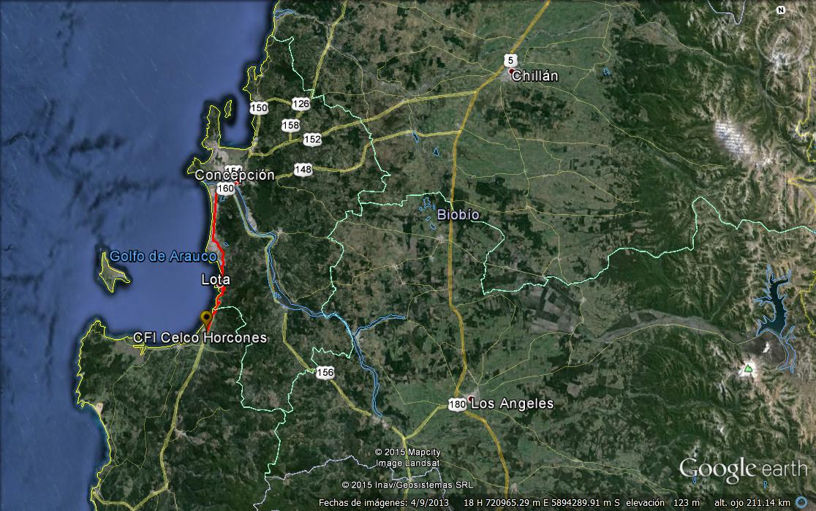

Figura 2. Mapa de ubicación Provincial (Fuente: Elaboración propia mediante herramienta Google Earth).
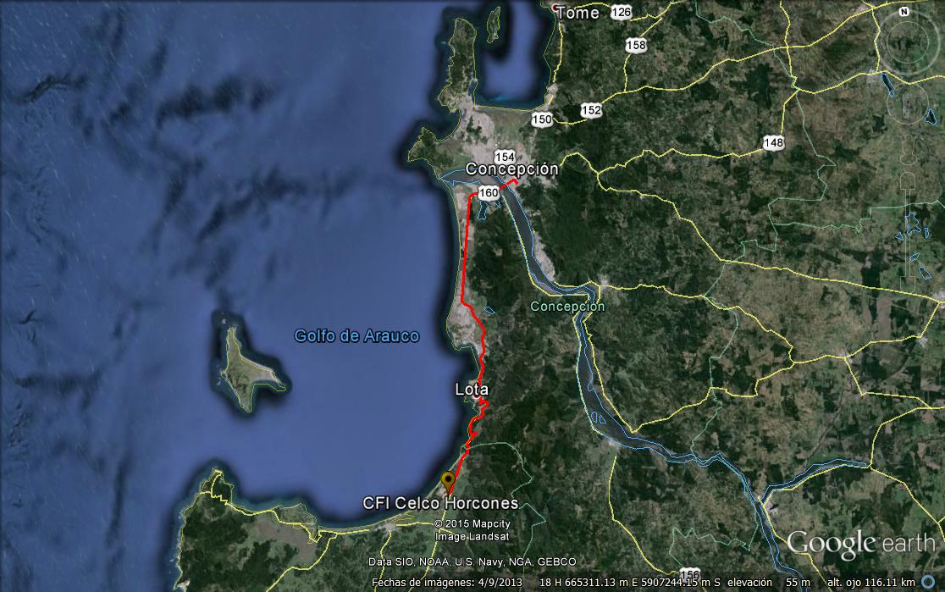

Figura 3. Mapa de ubicación local (Fuente: Elaboración propia mediante herramienta Google Earth).
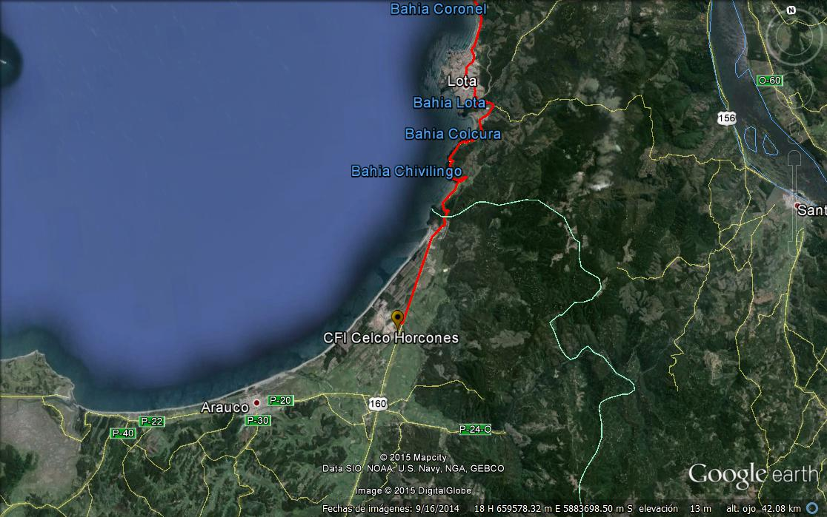
Coordenadas UTM de referencia (En DATUM WGS 84)
Datum: WGS84 | Huso: 18 | UTM N: 5879763 | UTM E: 657482
Ruta de acceso: Desde la ciudad de Concepción, tomar dirección al sur por avenida Los Carrera hasta cruzar el río Biobío a través del puente Llacolén, para luego continuar por la Ruta 160, cruzando las comunas de Coronel y Lota, hasta llegar a la comuna de Arauco, localidad de Carampangue, sector Horcones.

Figura 4. Layout del proyecto (Fuente: Elaboración propia mediante herramienta Google Earth).
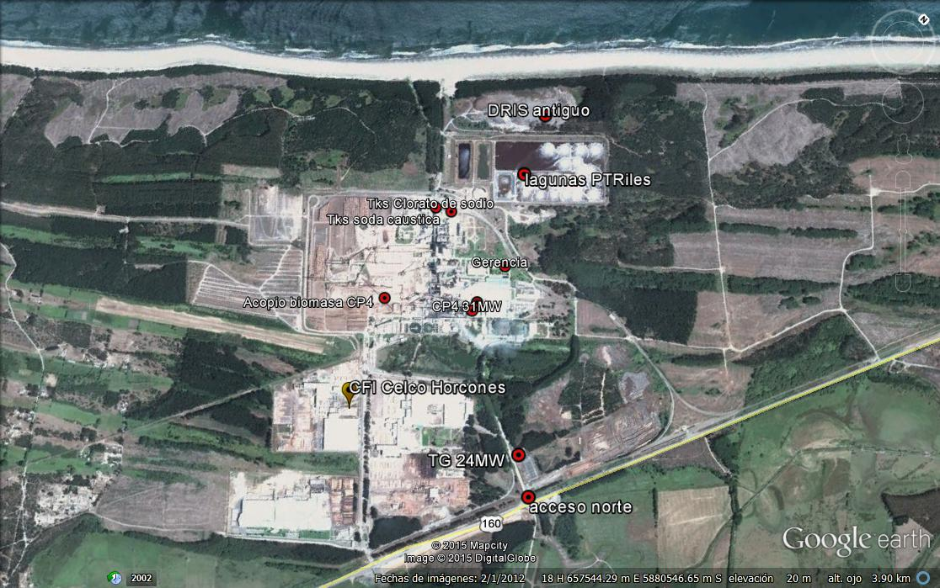

Figura 5. Layout del DRIS NP (Fuentes: RCA 249/2007 de COREMA Biobío e Imagen de Google Earth).

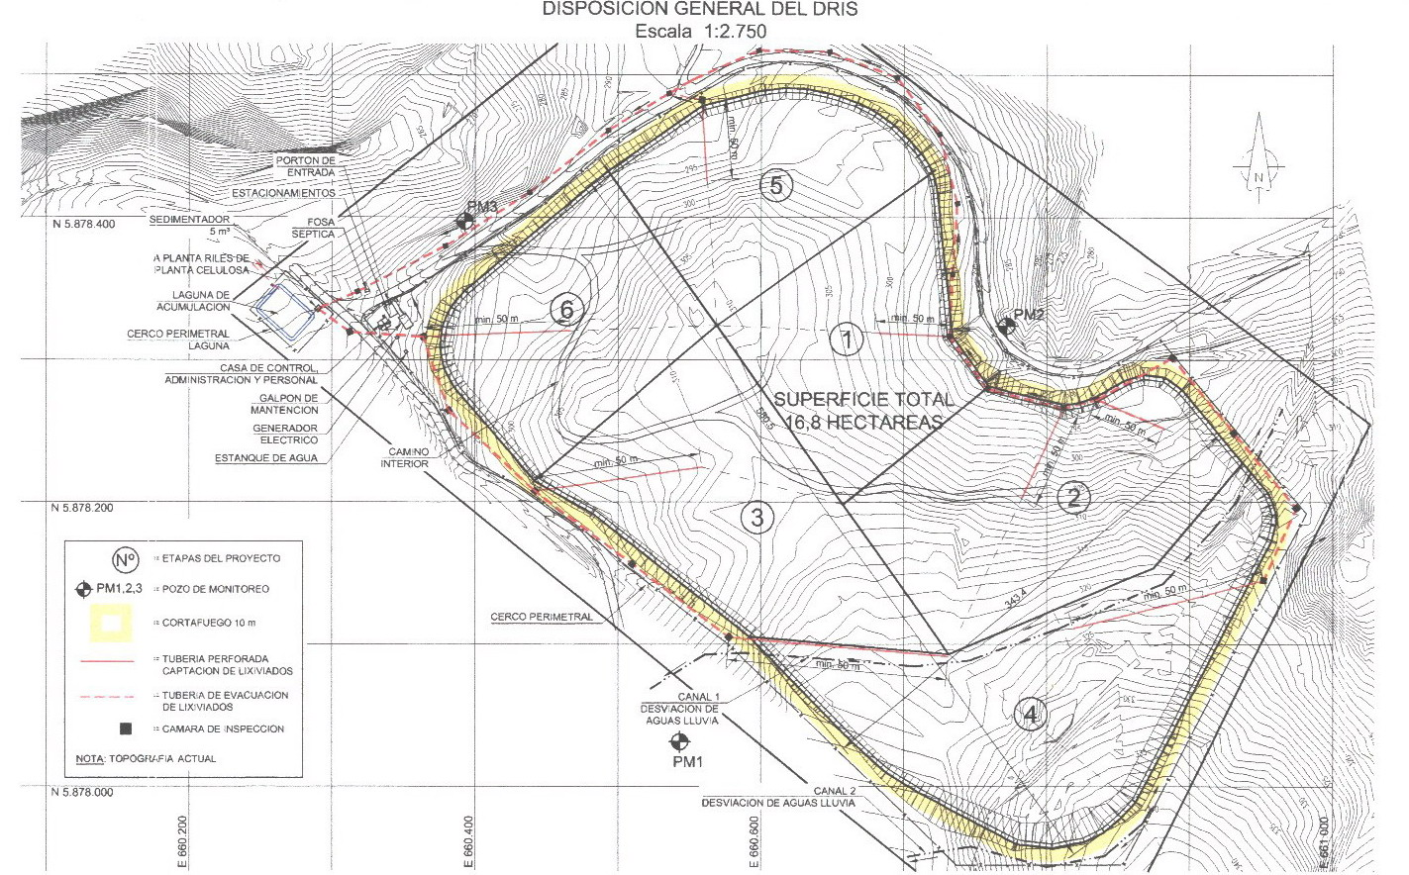

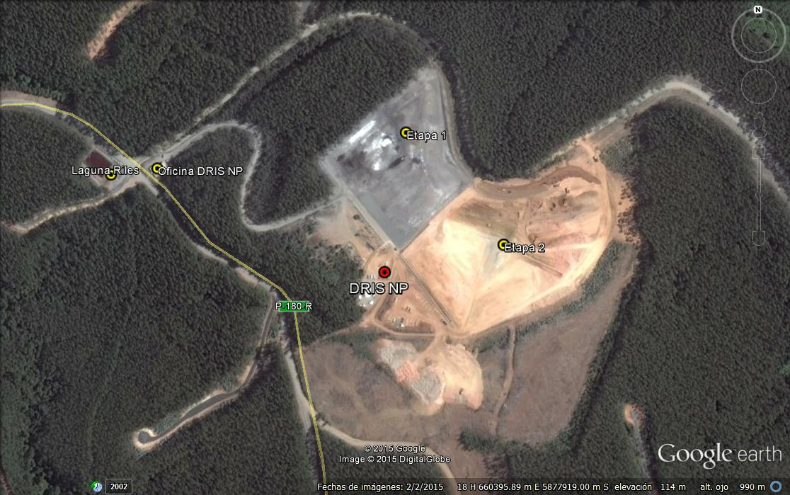

Figura 6. DRIS antiguo sector playa (Fuente: Google Earth).

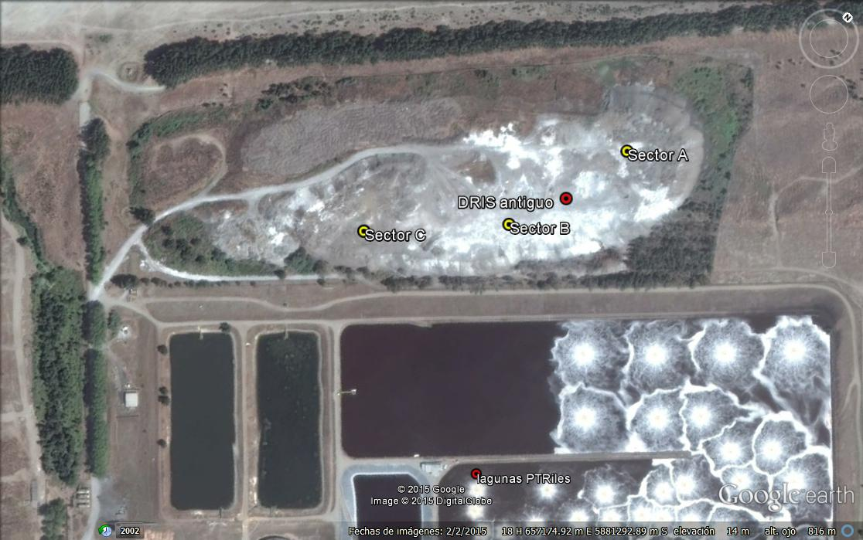

INSTRUMENTOS DE GESTIÓN AMBIENTAL QUE REGULAN LA ACTIVIDAD FISCALIZADA.

Identificación de Instrumentos de Gestión Ambiental que regulan la actividad, proyecto o fuente fiscalizada.
N° | Tipo de instrumento | N°/  Descripción | Fecha | Comisión / Institución | Nombre de la actividad, proyecto o fuente regulada | Comentarios | Instrumento fiscalizado
RCA | 50 | 2006 | 20-02-2006 | COREMA Biobío | DIA del proyecto Sustitución de Cloro elemental en el proceso de celulosa | ---- | SI
RCA | 423 | 2006 | 03-01-2007 | COREMA Biobío | DIA del proyecto Plan de mejoras en la gestión de insumos químicos y combustibles | ---- | SI
RCA | 249 | 2007 | 04-09-2007 | COREMA Biobío | DIA del proyecto Depósito de Residuos Industriales Sólidos (DRIS) de la Planta Celulosa Arauco Depósito de Rises en Horcones | ---- | SI
RCA | 125 | 2008 | 10-04-2008 | COREMA Biobío | DIA del proyecto Planta de cogeneración de energía eléctrica y vapor con Biomasa en CFI Horcones Caldera de Biomasa CFI Horcones | Cuenta con las respuestas de consulta de pertinencia:  - Carta N° 17/2011 SEA BB en relación a disposición de arenas y cenizas de CP4 en DRIS antiguo, informa que no requiere ingresar al SEIA  - Res. Ex. N° 331/2014 SEA BB, respecto del uso de arenas, cenizas y escorias de calderas de poder en relleno de caminos forestales y uso benéfico en suelos forestales de Arauco, informa que no requiere ingresar al SEIA | SI
RCA | 113 | 2008 | 30-04-2008 | COREMA Biobío | DIA del proyecto Manejo de subproductos en Planta Arauco | ---- | SI
RCA | 202 | 2012 | 28-08-2012 | COEVA Biobío | DIA del proyecto “Plan de cierre del vertedero actual de la Planta de Celulosa Arauco” | Resolución Exenta 224/2015 resuelve modificación al proyecto Plan de Cierre del Vertedero actual de la Planta de Celulosa Arauco | SI
RCA | 485 | 2014 | 26-11-2014 | COEVA Biobío | DIA del proyecto “Aumento de capacidad de almacenamiento de insumos y otros ajustes para autonomía operacional de Planta Arauco” |  | SI

ANTECEDENTES DE LA ACTIVIDAD DE FISCALIZACIÓN.

Motivo de la Actividad de Fiscalización.

Motivo:  Programada | Descripción del motivo:  Según Resolución SMA N° 769/2014 que fija Programa y Subprogramas Sectoriales de Fiscalización Ambiental de Resoluciones de Calificación Ambiental para el año 2015.

Materia Específica Objeto de la Fiscalización Ambiental.

- Estabilidad del depósito de residuos industriales sólidos en su etapa de cierre
- Afectación de fauna
- Manejo y control de residuos sólidos
- Manejo y almacenamiento de sustancias químicas peligrosas
- Manejo y control de residuos industriales líquidos

Aspectos relativos a la ejecución de la Inspección Ambiental.

Primer día de inspección

Fecha de realización:  21-04-2015 | Hora de inicio:  11:40 |  | Hora de finalización:  21:15
Fiscalizador encargado de la actividad:  Juan Pablo Granzow C. |  |  | Órgano:  SMA
Fiscalizadores participantes:  - Solange López Landaeta  - Erik Arévalo A.  - Francisco Riffo Neira  - Rafael Carrasco Contreras  - Claudio Novoa Jara  - Javier Monsalves  - Víctor Rojas |  |  | Órganos:  - SAG Biobío  - SAG Biobío  - SEREMI de Salud Biobío  - CONAF Biobío  - CONAF Biobío  - Gobernación Marítima de Thno.  - Gobernación Marítima de Thno.
Existió oposición al ingreso: NO |  | Existió auxilio de fuerza pública: NO
Existió colaboración por parte de los fiscalizados: SI |  | Existió trato respetuoso y deferente: SI
Entrega de antecedentes solicitados: SI |  | Entrega de acta: Sí (Ver Anexo 1)
Observaciones: No aplica

Esquema de recorrido

Recorrido general de inspección:
Figura 7
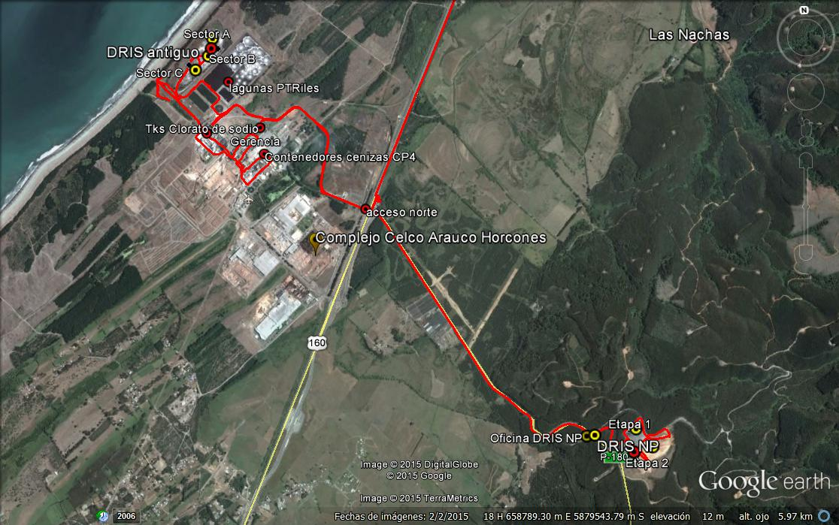
Figuras 8 y 9
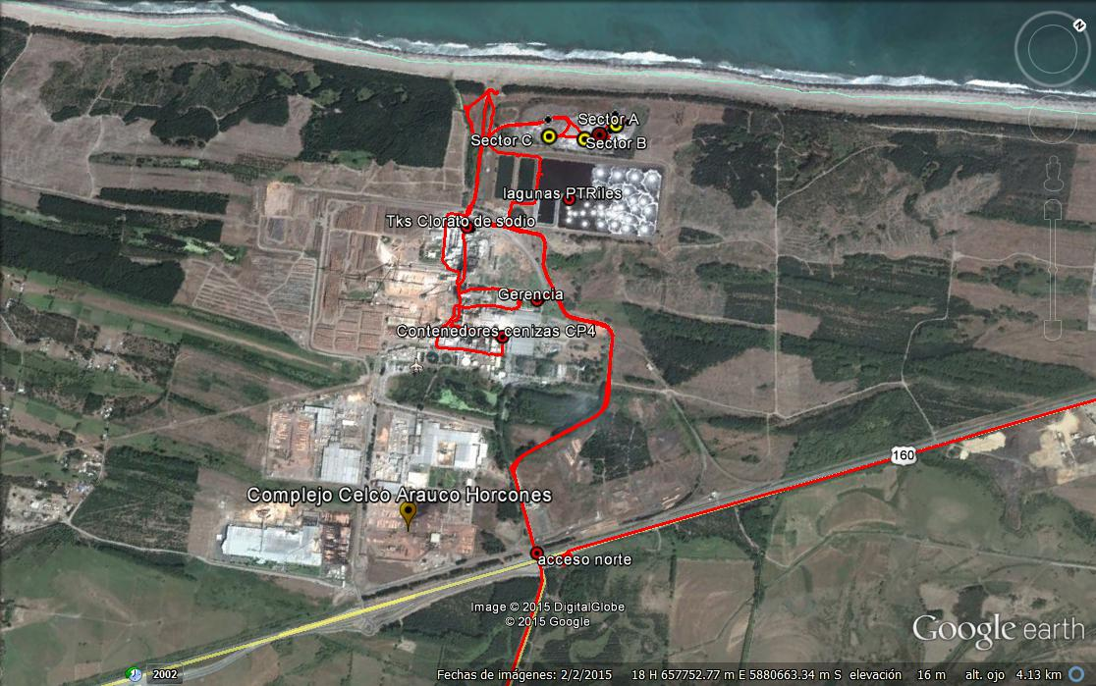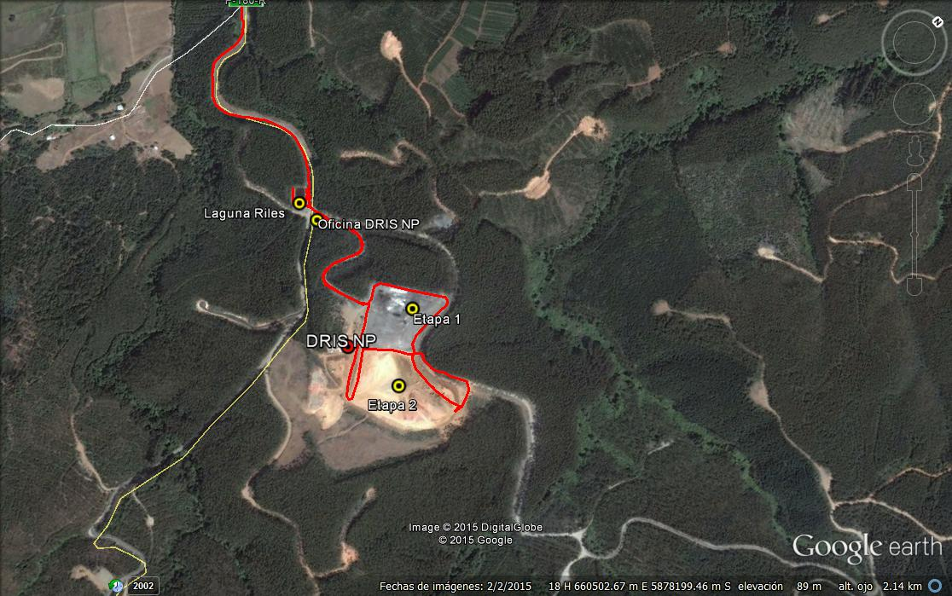

Detalle del Recorrido de la Inspección.

N° de estación | Nombre del sector | Descripción estación
1 | Oficina de Gerencia | Oficina de Gerencia
2 | DRIS antiguo | Depósito de residuos industriales sólidos antiguo en etapa de cierre
3 | DRIS NP | Depósito de residuos industriales sólidos no peligrosos en operación, Celdas 1 y 2
4 | Área de Almacenamiento de insumos químicos | Área de descarga desde camiones y ferrocarril, áreas estancas con estanques verticales superficiales de soda cáustica, dióxido de cloro y clorato de sodio
5 | Área de acopio de cenizas CP4 | Área de acopio de cenizas pesadas y livianas de la caldera de poder N° 4
6 | Sistema General de Tratamiento de Riles | Instalaciones correspondientes a lagunas de tratamiento de riles, caseta de monitoreo para parámetros de control en salida de lagunas de tratamiento
7 | Emisario submarino en sector playa | Instalaciones correspondientes a la cámara MCC2, al ducto de descarga en tierra, a ventosas para purga de espuma, ducto y cámara de carga del emisario submarino, y antigua descarga de aguas de enfriamiento, en tramo previo al tendido submareal

Aspectos relativos al Seguimiento Ambiental

Documentos Revisados

N° | Nombre del Informe Revisado | Aspecto Ambiental Relevante | Código SSA(*) | Fecha de recepción | Periodo que reporta | Organismo Revisor | Estado | N° de hecho constatado
- | ⁻⁻⁻⁻⁻⁻⁻⁻⁻⁻⁻⁻⁻⁻⁻ | ------ | --- | --- | --- | --- | --- | ---

(*): Para efectos de la presente fiscalización, al momento de la reunión de planificación, no se identificaron documentos remitidos por seguimiento ambiental para examen de información.

HECHOS CONSTATADOS.

Estabilidad del depósito de residuos industriales sólidos en su etapa de cierre.

Número de hecho constatado: 1 | Estación N°: 1 y 2
Documentación solicitada y entregada:
---
Exigencias:
RCA 202/2012, Considerando 3. Principales Obras y Actividades del Proyecto (…) DESCRIPCION DEL PROYECTO
“3. Que atendidos todos los antecedentes acompañados por el titular (…), es posible señalar que en general éste presenta las siguientes características:
(…)
Principales Obras y Actividades del Proyecto
El proyecto contempla tres etapas:
- ETAPA I: Medidas de Mejoramiento y Preparación del Cierre
- ETAPA II: Cierre Final del Vertedero; y
- ETAPA III: Post-Cierre y Seguimiento.
La Etapa I contempla obras menores de reparación de cierros perimetrales, adecuación de caminos de acceso e interiores, corrección de taludes, perfilamiento y compactación de la superficie final del vertedero. Estas actividades son necesarias para alcanzar la cota final y preparar el cierre final del vertedero. Durante la ejecución de la Etapa I, el vertedero continuará en operación, dependiendo del sector donde se estén ejecutando las labores de cierre.
La cobertura final y revegetación de la superficie reperfilada (Etapa II) permite reinsertar el vertedero paisajísticamente a su entorno.
Finalmente, la Etapa III contempla un programa de mantención de las obras de cierre, seguimiento y monitoreo de las variables ambientales relevantes.

Vida útil

La duración del cierre definitivo, se ha estimado en un año, considerando un plazo aproximado de seis meses para las obras de adecuación (Etapa I) y seis meses para las obras de cobertura y revegetación (Etapa II) dependiendo de la estacionalidad. (énfasis agregado)
Cabe señalar que estas estimaciones de plazo pueden variar de acuerdo a la estacionalidad en que se obtengan las autorizaciones correspondientes, en tanto se requiere realizar las obras de siembre hasta, a lo más, inicios de invierno.

Descripción Cronológica de las Etapas

Según lo indicado la implementación del Plan de Manejo y Cierre contempla tres etapas:
- ETAPA I: Medidas de Mejoramiento y Preparación del Cierre
- Etapa II: Cierre Final del Vertedero; y
- Etapa III: Post-Cierre y Seguimiento.

Etapa I: Mejoramiento y Preparación de Cierre

Durante esta etapa se desarrollan todas las obras tendientes a minimizar los impactos o riesgos ambientales y de seguridad. Incluye las siguientes medidas:
Mejoramiento de caminos y cierre perimetral;
Corrección de la pendiente de los taludes exteriores;
Perfilamiento y compactación de la superficie superior del vertedero;
Implementación de la cobertura final en los sectores con altura y pendientes suficientes de la superficie final;

La construcción de las obras de mejoramiento y el cierre progresivo se desarrollará desde el sector A hacia el sector C, (ver figura N° 4 en anexos a la DIA). Una vez terminada la Etapa I de cierre en el sector A, se iniciarán las actividades de la Etapa I en el sector B. Paralelamente se iniciará la Etapa II en el sector A, para continuar con el sector B, una vez se haya concluido las actividades de la Etapa I para ese sector.
Etapa II: Cierre Final del Vertedero
En esta Etapa se busca reinsertar el vertedero dentro de su contexto paisajístico, contemplando las siguientes actividades:
- Implementación de capa de cobertura;
- Revegetación e integración al paisaje.
(…)
Análisis de aspectos ambientales potenciales en el sitio de emplazamiento
(…) De acuerdo a los antecedentes allí presentados y las observaciones efectuadas en terreno, es posible indicar lo siguiente:
- Emisión de polvo: son mínimas debido a la compactación y la humedad de los residuos, y a la presencia de una cortina arbolada que bloquea el paso directo del viento sobre el vertedero;
- Arrastre de sólidos con aguas superficiales: el vertedero tiene una superficie reducida y; en consecuencia, la cantidad de aguas lluvias que pudieran arrastrar sólidos no es relevante. No obstante, en sus taludes exteriores podría producirse efectos de erosión debido a las pendientes actuales (sobre 1:1), las cuales serán rebajadas en la Etapa II;
- Infiltración de aguas de contacto hacia la napa subterránea (…)
No obstante lo anterior, el Plan de Manejo y Cierre contempla una serie de medidas para evitar los efectos y situaciones anteriormente mencionados. (…)

DESCRIPCION DEL PROYECTO
A continuación, se describe cada etapa del proyecto de forma detallada.

Etapa I: mejoramiento y preparación de Cierre
Las obras de mejoramiento y cierre tienen por objetivo evitar o minimizar los eventuales riesgos ambientales del vertedero existente, y contempla las siguientes medidas:
(…)
- Corrección de la pendiente de los taludes exteriores (ver Cortes en Figura 6 de la DIA);
- Perfilamiento y compactación de la superficie superior del vertedero (ver Figura 5 de la DIA);
- Disposición de cobertura (sustrato) final en los sectores con altura y pendientes suficientes de la superficie final (ver Figura 7 de la DIA).

Mejoramiento de la Infraestructura Básica
(…)
Corrección de la Pendiente de los Taludes Exteriores

Considerando los eventuales problemas de inestabilidad o erosión de los taludes exteriores con pendientes, se propone remover los residuos que se encuentran sobre la pendiente máxima de 1:3 (V:H). Lo anterior básicamente en el Sector A y en un grado menor en el Sector B (ver Figura 4 de la DIA). El material excedente será reincorporado en el mismo relleno.
Una vez que se haya logrado la línea de perfilamiento definitivo, será posible efectuar una cobertura de los residuos. La operación se realizará desde el sector noreste avanzando al sector sur oeste en la medida en que se vayan completando las áreas de trabajo.
(…)
Para mantener y/o incrementar la estabilidad de taludes, el proyecto contempla evaluar en terreno, una vez que se comience con la remodelación de taludes, si es necesario intervenirlos para mejorar su aptitud; de no ser necesario, se dejarán en las mismas condiciones actuales.

Perfilamiento y Compactación de la Superficie

El perfilamiento superior de la superficie del vertedero tiene por objeto establecer pendientes mínimas de un 5% hacia los costados del relleno, de manera de garantizar un drenaje gravitacional de las aguas lluvia y minimizar su infiltración.
Antes de instalar la cobertura final, se propone compactar una capa de 20 cm de material fino (cenizas).
Cabe mencionar que, el diseño del cierre considera pendientes de 5% en el eje longitudinal y pendientes de 2% en los ejes transversales de la superficie superior del relleno, estas pendientes impiden la acumulación de aguas lluvia en la plataforma superior del relleno.

Cobertura final
En aquellos sectores que alcanzan la cota final (… alcanzarán una cota máximo de 27 msnm), se efectuará una cobertura final de los residuos, minimizando de esta manera la infiltración de aguas lluvia y cualquier problema de erosión.

El perfil de la superficie final del relleno, comprenderá las siguientes capas:
- Cenizas compactadas: 0,2 m
- Ceniza mezclada con corteza: 0,4 m
- Corteza con arena (proveniente de las canchas de acopio de troncos): 0,2 m
De esta forma, la capa de cobertura final tendrá un espesor total de 0,8 m lo cual permitirá el desarrollo de vegetación en la superficie.

Se efectuará la compactación de una capa de 20 cm de cenizas, con dosificación de agua para evitar la emisión de polvo y lograr la humedad óptima. (…) La capa de cenizas compactadas funcionará como una barrera de menor permeabilidad que impide la infiltración de las aguas lluvia hacia los residuos, efecto que será reforzado por la pendiente mínima de 5% de la superficie final, para evitar el estancamiento de aguas.
La mezcla de arenas con corteza y residuos de las canchas de acopio de maderas facilita el desarrollo de vegetación de raíces cortas, evitándose la extracción de un volumen importante de suelo vegetal en lugares externos.”

Hechos:

- Durante las actividades de inspección del día 21-04-2015, los fiscalizaron verificaron el estado en que se encontraba el Depósito de Residuos Industriales Sólidos antiguo (DRIS original). A continuación se detallan los hallazgos realizados:

Se procede a fiscalizar el estado del DRIS antiguo, localizado en las coordenada UTM WGS84 18s: 5.881.373 N; 657.193 E. Los fiscalizadores no observan presencia de maquinaria en la instalación, ya sea ejecutando faenas de disposición o de cierre de dicho vertedero.
No se constatan faenas en el DRIS al momento de la inspección. Se recorre el DRIS a lo largo de los sectores A, B y C.

En el coronamento del vertedero, se observan acumulaciones de residuos, consistentes en cenizas livianas, pesadas y cortezas de eucaliptus, en pilas no distribuidas o compactadas. Se realiza registro fotográfico.

Se verifica en sector A, lado nororiental de la plataforma o coronamiento, que se compactó un área mediante maquinaria pesada, en sector frente a lagunas de tratamiento. Se fotografía y georreferencia.

Se verifican pendientes del talud exterior del depósito mediante distanciómetro marca LEICA modelo DISTO, en diversos sectores, los que se detallan a continuación:

Tabla 1: Pendientes de taludes exteriores en sectores A, B y C del DRIS antiguo

ID Talud | Sector Talud | Ángulos pendiente del Talud | Fotografías
Talud 1 (T1)  Talud 1.1 (tT1.1) | Taludes sector poniente de zonas C y B, adyacentes a camino de acceso a plataforma | Entre 26,5° y 26,8°  Entre 34,8° y 34,5° | Foto 1
Talud 2 (T2) | Talud nororiental (NE) sector frente a Lagunas de tratamiento (zona A) | Medido (-37°), equivalente a 53° de pendiente | Foto 2
Talud 3 (T3)  Talud 3.1 (T3.1) | Taludes noroccidental (NW) sector frente a terrenos de playa (zona A) | Medido (-41,9°), equivalente a 48,1° de pendiente  Medido (-38,7°), equivalente a 51,3° de pendiente | Foto 8  Foto 9
Talud 4 (T4) | Talud norte (N) sector zona A | Medido (-37,7°), equivalente a 52,3° de pendiente | Foto 10
Talud 5 (T5) | Talud Sureste (SE) entre sector zonas B y C | Medido (-35,5°), equivalente a 54,5° de pendiente | Foto 11

En relación a los ángulos medidos negativamente, debido a condiciones de inestabilidad del terreno en el borde de la plataforma frente al talud, no fue posible medir el ángulo en sentido ascendente de éste. Por tal motivo, se midió el ángulo complementario en dirección descendente, siendo éste un valor negativo. El ángulo de la pendiente resultante, es entonces la diferencia entre el ángulo descendente (negativo) y los 90° que conforman la vertical. Todos los taludes medidos fueron georreferenciados y fotografiados.

A continuación se presenta en Figuras 10 y 11, la superficie evaluada ambientalmente para el cierre del DRIS antiguo, así como los taludes reportados en la Tabla 1, comparada con la imagen extraída desde Google Earth en vista de planta.

FIGURA 10
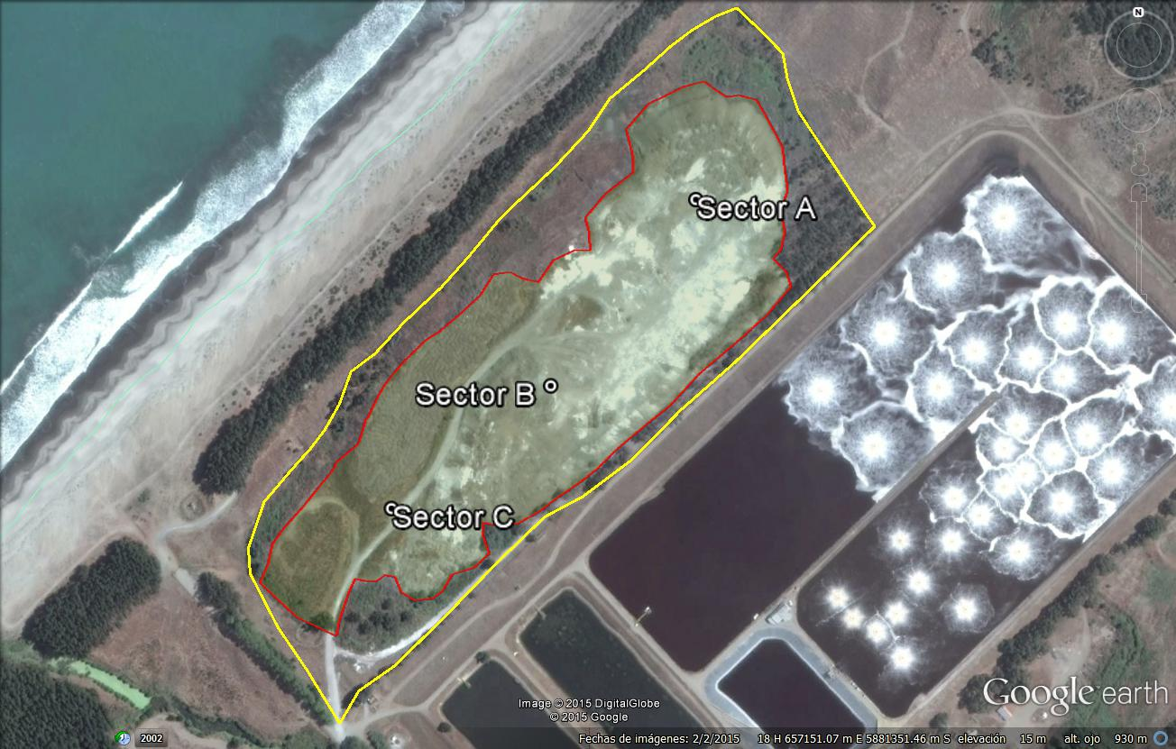

En la siguiente FIGURA 11 se presentan los taludes (líneas rojas) medidos durante la fiscalización, presentados en Tabla 1:

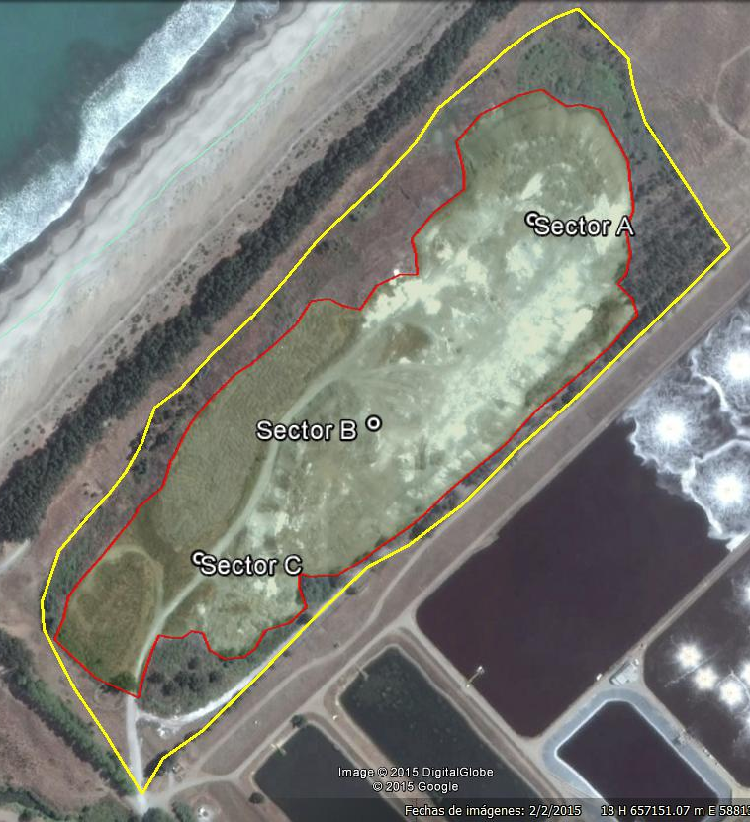
Talud 3
Talud 3.1
Talud 2
Talud 5
Talud 1
Talud 1.1
Talud 4
Los taludes presentados en la Figura 11, se encuentran presentados en las imágenes 1, 2, 8, 9, 10 y 11.

Se indica que el ángulo límite establecido por RCA, para los taludes exteriores con base en la relación 1:3 (V:H), corresponden a un ángulo ascendente de 18,4°. Por lo anterior, se verifica que todos los ángulos de talud medidos durante la inspección, sobrepasan los 25° de inclinación ascendente.

En el sector NE de la zona A, se observa presencia de cárcava, con deslizamiento hacia árboles (eucaliptus presentes en el perímetro del DRIS). Se georreferencia y fotografía (Ver Fotografías 2, 4 y 6).

Consultado Francisco Saavedra respecto de la forma de operación por etapas (A, B y C según descripción de la RCA 202/2012), éste informa que los residuos fueron dispuestos por capas de forma uniforme, sobre la plataforma superior del DRIS, no operándose según sectores A, B o C. Por lo anterior, se depositaron indistintamente residuos en las tres zonas, hasta el término de su operación.

De acuerdo a los ángulos de inclinación ascendente de los taludes exteriores medidos durante la fiscalización, se constata que si bien el depósito denominado DRIS antiguo ocupa la superficie originalmente evaluada para este sitio, para alcanzar dichos ángulos exteriores, el depósito presenta una altura superior a la definida por el ángulo límite de 18,4°, por lo que la capacidad en volumen del DRIS dada por la geometría establecida para las obras de cierre efectivamente utilizada, supera el volumen y altura recomendados para mantener la estabilidad de los taludes, y evitar así el deslizamiento de estos fuera de la superficie calificada ambientalmente. Esta situación se ve reflejada en los cortes (cárcavas) y deslizamientos observados en terreno, que fueron registrados fotográficamente (Ver Fotografías 2, 4 y 6).

De acuerdo a lo observado en terreno, y a la fecha de término de las operaciones de recepción de este depósito, se establece que el proyecto se encuentra ejecutando algunas acciones de la Etapa 1 de su plan de cierre, aprobado mediante RCA 202/2012 de la Comisión de Evaluación Ambiental de la Región del Biobío. Dicha etapa contemplaba:
- Mejoramiento de infraestructura, caminos, reparación de cierre perimetral y obtención de material de cobertura
- Corrección de pendientes de taludes exteriores, para control de inestabilidad y erosión de taludes, mediante remoción de residuos que se encuentren en pendientes superiores a 1:3 (V:H) en relación Vertical:Horizontal, equivalente a 18,4°, reincorporando excedentes.
- Perfilamiento y compactación de la superficie superior del vertedero. Disposición de sustrato para cobertura final en sectores con altura y pendiente suficientes (cota máxima de 27 msnm) para minimizar infiltración de aguas lluvias. El cierre del vertedero considera pendientes de 5% en el eje longitudinal y 2% en los ejes transversales de la superficie superior del relleno, impidiendo acumulación de aguas lluvias en la plataforma superior de éste. El perfil de la superficie final contempla Cenizas compactadas (0,2 m de espesor), Ceniza mezclada con corteza (0,4 m) y Corteza con arena (0,2 m), con un espesor final de 0,8 metros, para permitir desarrollo de vegetación.

De lo anterior, se verifica que el titular ha ejecutado en el borde oriental de los sectores A y B, actividades de compactación y perfilamiento de la superficie superior del vertedero (Ver Fotografías 6 y 7), no habiendo disposición de material de cobertura de cierre mezclada con cenizas o arena (Ver Fotografías 3 y 5). De igual forma se verifica que el titular no ha realizado trabajos de corrección de pendientes de taludes exteriores, para controlar la inestabilidad y erosión de estos (Ver Fotografías 2 y 4). En Tabla 1 se observan resultados de mediciones de ángulo de talud efectuadas con distanciómetro láser marca Leica.

Conclusiones del proceso de revisión del hecho y medios de prueba levantados:

De acuerdo a lo observado en terreno, en relación a las obras de mitigación comprometidas para las etapas I y II del cierre, dado que el depósito dejó de operar en Junio del 2014 con el sector C, a la fecha de la inspección el titular no ha procedido a ejecutar las obras de cierre correspondientes a las Etapas I y II en los Sectores A, B y C. Por lo anterior se verifica que el cierre del DRIS antiguo no se encuentra ejecutado. Dichas obras progresivas por sector, debían incluir corrección de la pendiente de taludes, perfilamiento y compactación de la capa superficial para alcanzar la cota final, instalación del cierre final en los sectores A y B con las tres capas propuestas, controlando así la erosión en los taludes exteriores debido a las pendientes finales, medidas en ángulos en torno a los 50° (>1:1, ver Tabla 1).

La falta de estabilidad estructural de los taludes exteriores se ve reflejada en las grietas observadas en el coronamiento del talud oriental del sector A, y los deslizamientos de Rises observados en los sectores A y B, verificándose la falta de medidas de control que han afectado a la vegetación arbórea perimetral destinada a controlar el arrastre de material particulado por efecto del viento. Esta falta de estabilidad genera riesgo para el personal que ejecute a futuro el cierre, como riesgo de aumento de la superficie originalmente ocupada por el vertedero de residuos industriales en los bordes de los sectores A y B.

Realizado el examen del registro fotográfico, y del registro de observaciones realizadas en terreno plasmadas en acta de inspección, se verifica que el titular a la fecha de esta nueva inspección ambiental, aún no ha ejecutado las obras asociadas a la RCA 202/2012, no habiendo sido implementadas las medidas de control de impactos comprometidas para las Etapas 1 y 2 del plan de cierre aprobado, permitiendo que el DRIS antiguo pierda estabilidad estructural en su plataforma superior y taludes laterales, y ocasionando el libre escurrimiento de aguas lluvias con contacto directo con los residuos industriales sólidos, deslizamiento de residuos por los taludes no re-perfilados, sin contar con las medidas de control y contención requeridas para evitar la afectación de la calidad del suelo, calidad del agua y calidad de la flora circundante.

Registro
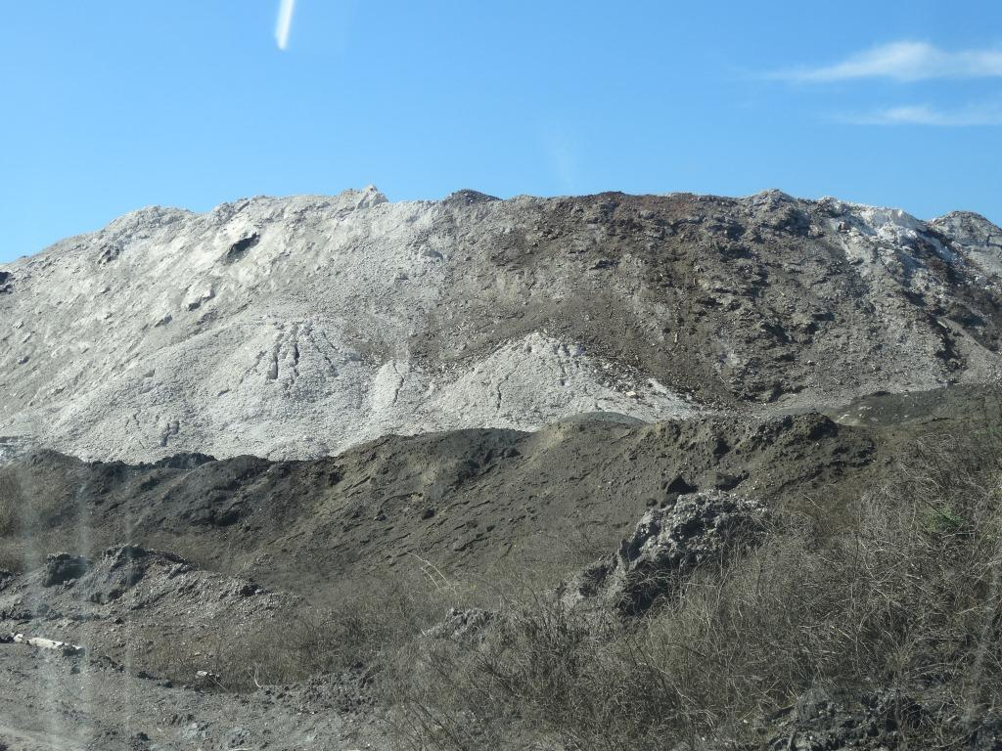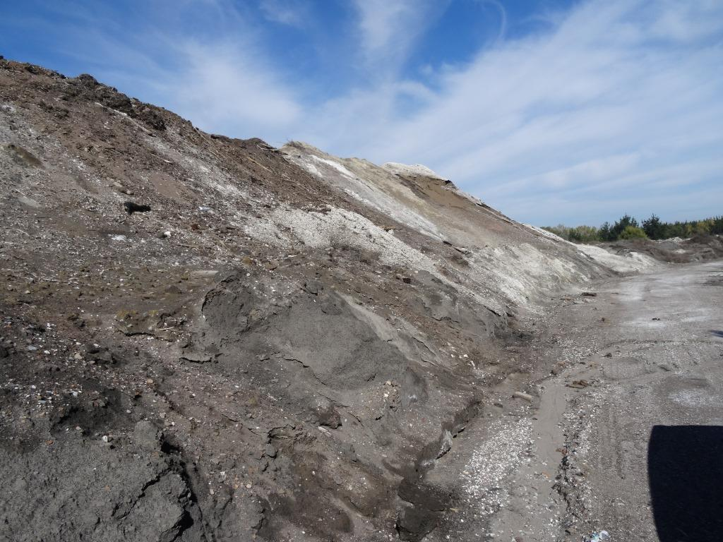
Talud 1
Talud 1.1
Fotografía 1. | Fecha: 21-04-2015
Coordenadas DATUM WGS84 HUSO 18 | Coordenada Norte: 5881319 | Coordenada Este: 657036
Descripción de medio de prueba: En la imagen se observan dos taludes del DRIS antiguo, cuyos ángulos de talud fueron medidos mediante distanciómetro laser marca LEICA modelo DISTO de la SMA. A la derecha se observa talud del sector B, identificado en Figura 11 como Talud 1.1, y a la derecha se observa talud del sector C identificado como Talud 1, ambos adyacentes a camino de acceso a plataforma superior.

Registros
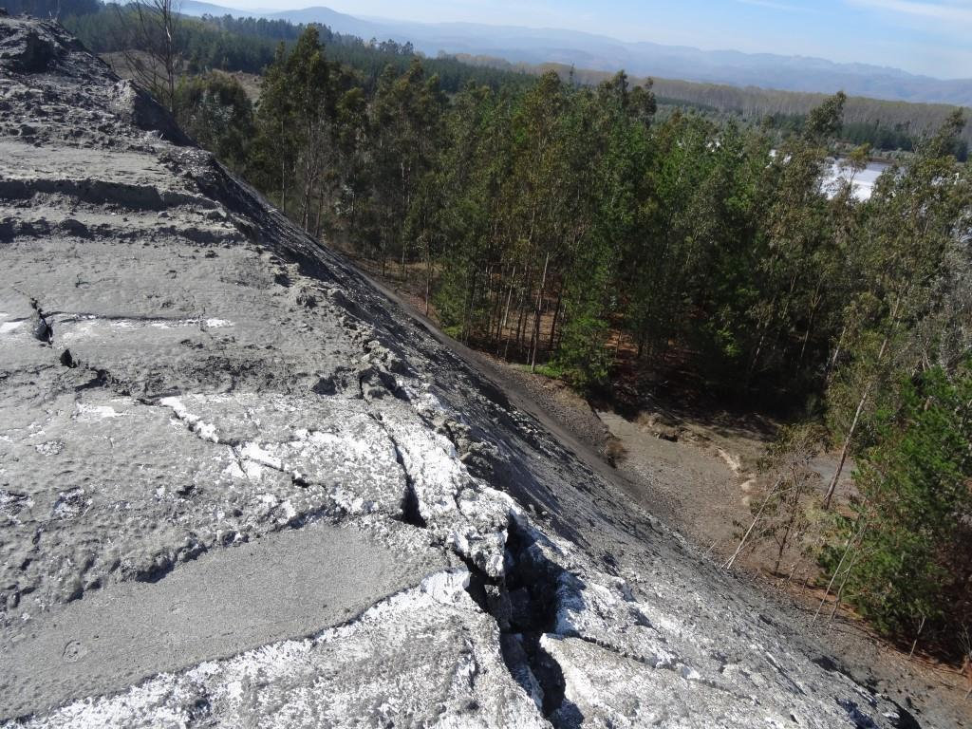
Talud 2
Fotografía 2. | Fecha: 21-04-2015
Coordenadas DATUM WGS84 HUSO 18 | Coordenada Norte: 5881433 | Coordenada Este: 657283
Descripción de medio de prueba: En la imagen se observa parte del talud 2 (sector A) del depósito, identificado en Figura 11. No se observa compactación o reperfilamiento para lograr el perfil de 1:3 (Vertical:Horizontal) comprometido, siendo más cercano a la relación 1:1. En el coronamiento, se observan fracturas precursoras de cárcavas, además del riesgo de deslizamiento en masa del punto de coronamiento del talud por falta de compactación, estabilidad mecánica y ángulo superior a los 18° establecidos en la evaluación ambiental.

Registros
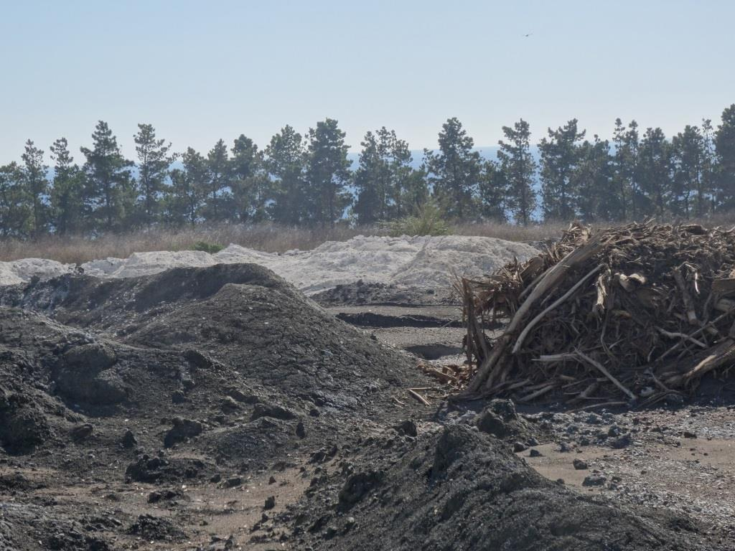 |  |  | 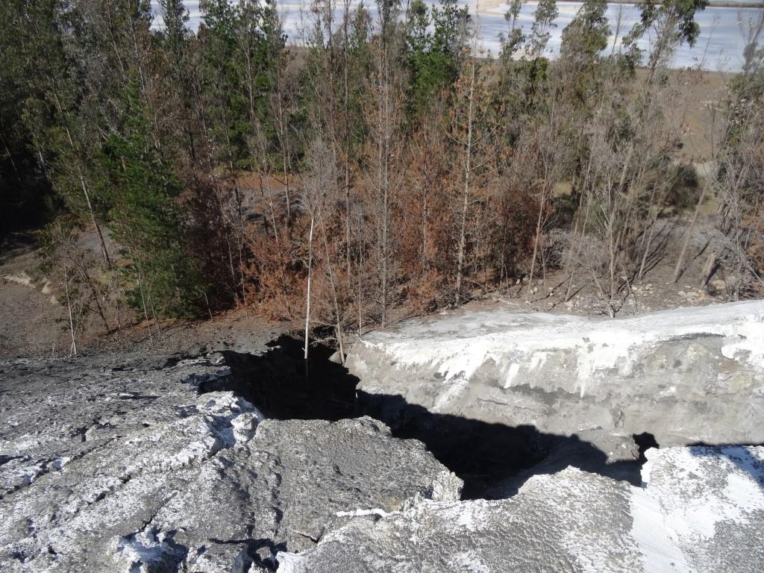
Fotografía 3. | Fecha: 21-04-2015 |  | Fotografía 4 | Fecha: 21-04-2015
Coordenadas DATUM WGS84 HUSO 18 | Coordenada Norte: 5881487 | Coordenada Este: 657254 | Coordenadas DATUM WGS84 HUSO 18 | Coordenada Norte: 5881465 | Coordenada Este: 657302
Descripción medio de prueba:  En la imagen se observan acumulaciones de diversos tipos de Rises, incluyendo cenizas y cortezas, no dispuestas o dispersas, en el coronamiento superior del sector A del DRIS antiguo. Estos acopios en pilas, dan cuenta que las obras de cierre no se encuentran en ejecución, en el entendido que el DRIS antiguo finalizó sus operaciones a mediados del año 2014, cuando entró en operación el nuevo DRIS NP. |  |  | Descripción medio de prueba:  En la imagen se observa formación de una cárcava de profundidad y ancho variable, en el talud oriental del sector A. Dicha cárcava presenta números grietas perimetrales, que indican que se produjo un deslizamiento del material depositado, el cual se desplazó hacia la parte baja, fuera del área de disposición. Este daño facilita el arrastre por efecto de aguas lluvias, de aquellos residuos depositados en este sector, sin control, debido a la ausencia de obras de cierre.

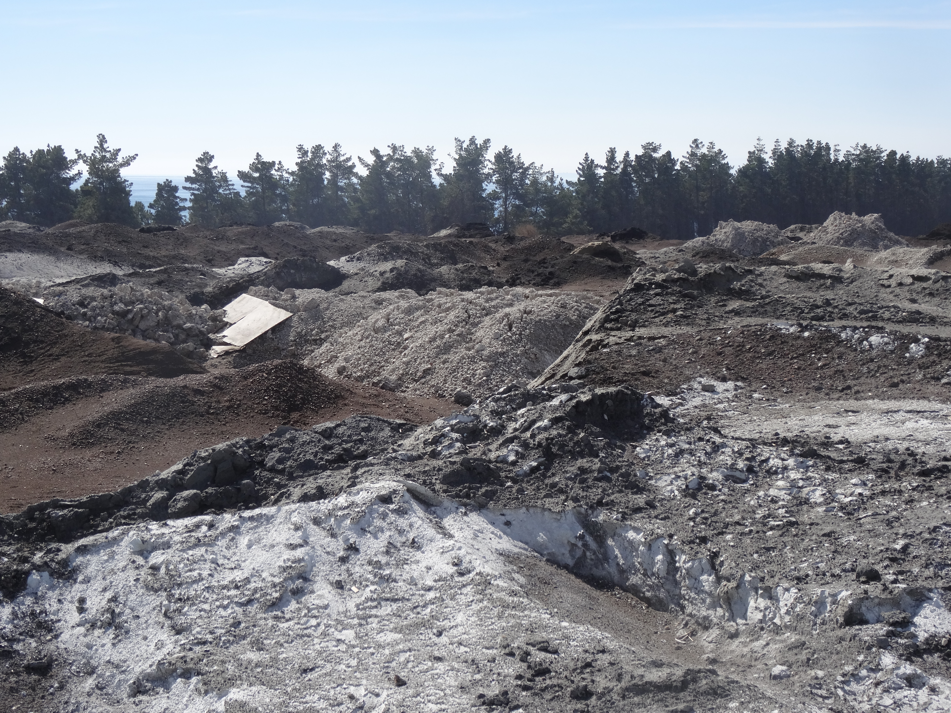 |  |  | 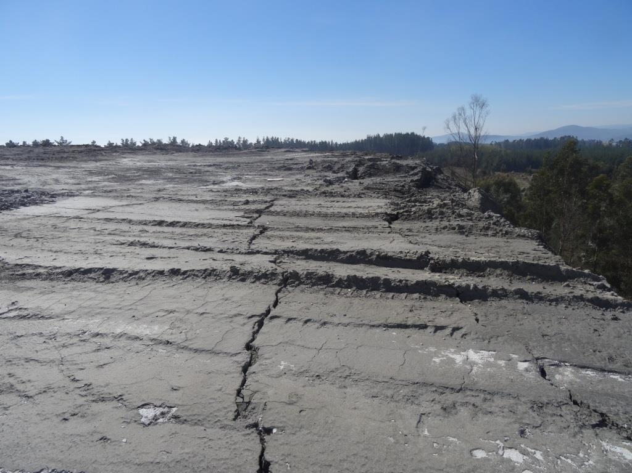  Grieta
Fotografía 5. | Fecha: 21-04-2015 |  | Fotografía 6. | Fecha: 21-04-2015
Coordenadas DATUM WGS84 HUSO 18 | Coordenada Norte: 5881487 | Coordenada Este: 657254 | Coordenadas DATUM WGS84 HUSO 18 | Coordenada Norte: 5881433 | Coordenada Este: 657283
Descripción medio de prueba:  En la imagen se observan diversas pilas de acopio de residuos de diversa índole (cenizas livianas, pesadas, cortezas, escombros), sobre la superficie del sector A, sin ser niveladas, compactadas o cerradas. Estos acopios irregulares dan cuenta de la ausencia de labores de nivelación y cierre para efectos de la pendiente superior de cierre comprometida. No se observa material de cierre u obras de canalización de aguas lluvias. |  |  | Descripción medio de prueba:  En la imagen se observa fracturas longitudinales de la superficie de la plataforma de coronamiento del sector A, adyacente al talud oriental, que se disponen longitudinalmente, paralelas al talud. Estas fracturas producen inestabilidad en el coronamiento del depósito, por cuanto dan cuenta de una falta de estabilidad mecánica que en un sector adyacente, (fotografía 4) ya generó un deslizamiento de residuos.

Registros
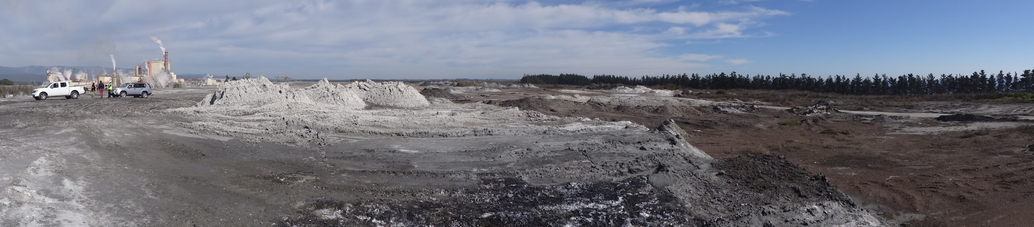

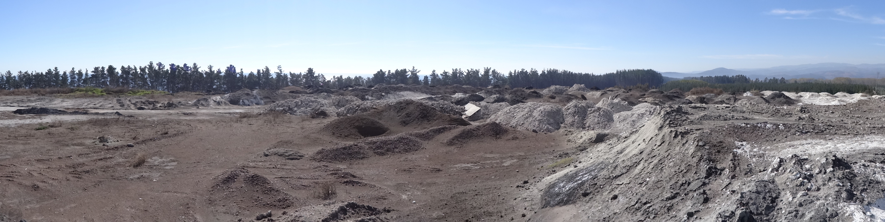
Fotografía 7. | Fecha: 21-04-2015
Coordenadas DATUM WGS84 HUSO 18 | Coordenada Norte: 5881487 | Coordenada Este: 657254
Descripción de medio de prueba: En las imágenes panorámicas se observan múltiples pilas de acopio de residuos en la superficie de la plataforma sector A, sin nivelación, compactación o recubrimiento. Estas imágenes dan cuenta que las obras de cierre no se encontraban iniciadas, entendiéndose que el DRIS antiguo se encuentra fuera de operación desde mediados del 2014.

Registros
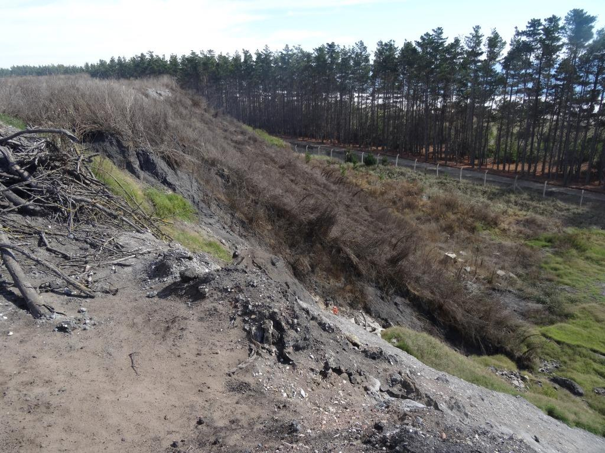  Talud 3 |  |  | 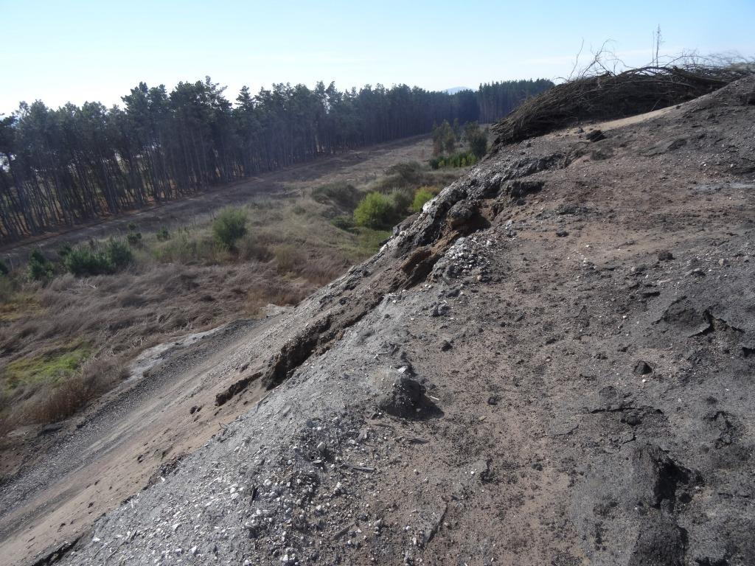  Talud 3.1
Fotografía 8. | Fecha: 21-04-2015 |  | Fotografía 9 | Fecha: 21-04-2015
Coordenadas DATUM WGS84 HUSO 18 | Coordenada Norte: 5881550 | Coordenada Este: 657216 | Coordenadas DATUM WGS84 HUSO 18 | Coordenada Norte: 5881550 | Coordenada Este: 657216
Descripción medio de prueba:  En la imagen se observa Talud 3 del sector A según Figura 11. Se observan cárcavas, residuos expuestos sin cobertura o cierre, con vegetación quemada. No se observan obras de cierre para controlar esta situación. |  |  | Descripción medio de prueba:  En la imagen, sacada en el mismo punto de la fotografía anterior, se observa Talud identificado como 3.1. Se observa fuerte pendiente, con signos de erosión en el coronamiento del talud.

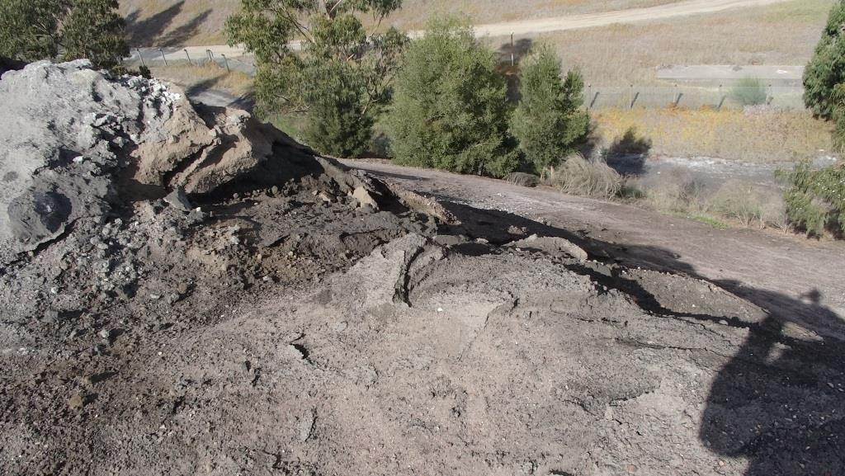 |  |  | 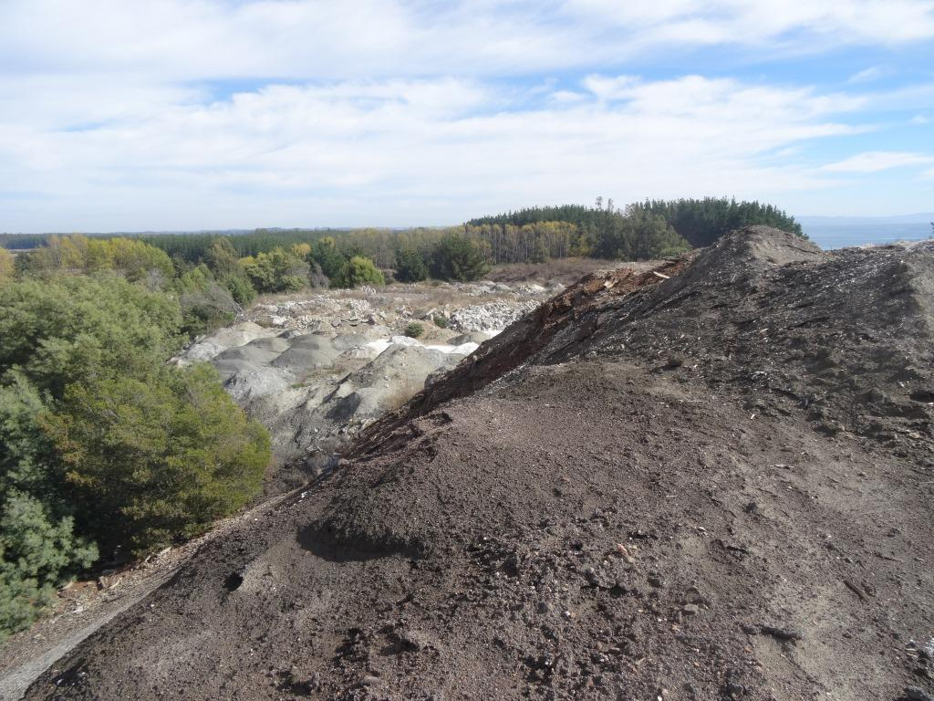
Fotografía 10. | Fecha: 21-04-2015 |  | Fotografía 11. | Fecha: 21-04-2015
Coordenadas DATUM WGS84 HUSO 18 | Coordenada Norte: 5881565 | Coordenada Este: 657281 | Coordenadas DATUM WGS84 HUSO 18 | Coordenada Norte: 5881260 | Coordenada Este: 657076
Descripción medio de prueba:  En la imagen se observa Talud 4 del sector A, identificado en Figura 11. Se observan marcas de erosión sobre el coronamiento del talud. En este punto se procede a medir pendiente de la cara del depósito expuesta a viento norte, la que arroja un ángulo de 52,3° de inclinación respecto de la horizontal. |  |  | Descripción medio de prueba:  En la imagen se observa Talud 5 del sector C identificado en Figura 11. Se observa que la forma del talud en este sector es irregular, disminuyendo la altura del coronamiento respecto de los sectores A y B. Sin embargo, la pendiente medida en este punto fue de 54,5° respecto de la horizontal.

Afectación de fauna.

Número de hecho constatado: 2 | Estación N°: 1 y 3
Documentación solicitada y entregada:
----
Exigencias:
RCA 249/2007. Considerando 3.1. Etapa de Construcción
“3.1. Etapa de Construcción
La construcción y/o habilitación de 6 celdas iniciará al terminarse la vida útil del vertedero existente.
(…)
- Habilitación de cierre (cerco de 1,8 m de altura consistente en malla bizcocho soportada por postes de madera), con portón a la entrada del predio del depósito, cortina perimetral de árboles y de un cortafuego (10 m de ancho, inmediatamente a continuación del dique del DRIS NP, libre de vegetación de cualquier tipo y durante toda la vida útil del proyecto. (…)
(…)
Se estima una duración de 3 meses para esta etapa del proyecto. Además, se habilitarán durante la etapa de operación las celdas Nº 2 a Nº 6, estimándose un periodo de 3 meses de construcción para cada una de ellas.”

Hechos:

Durante las actividades de inspección del día 21-04-2015, se procede a realizar inspección de Depósito de Residuos Industriales Sólidos No Peligrosos (DRIS NP), verificándose los siguientes hechos:
  - Realizado el recorrido en terreno en los sectores denominados Celdas 1 y 2, los fiscalizadores establecen mediante GPS GARMIN, que las coordenadas UTM (WGS84, huso 18s) de las obras principales del DRIS NP son las siguientes:

Tabla 2: coordenadas de ubicación de estructuras fiscalizadas
Descripción | Coordenadas UTM  (m E; m N)
Punto central DRIS NP, entre Celdas 1 y 2 | 660506 | 5877995
Talud de relleno celda 2 | 660636 | 5877997
Cerco perimetral | 660696 | 5877931

Se procede a verificar el estado del cerco perimetral de 1,80 metros de altura destinado a impedir el ingreso de personas y fauna al recinto destinado a la disposición de residuos industriales sólidos.

Al respecto, en relación al cerco perimetral que rodea a ambas celdas, (Considerando N° 3.1 Etapa construcción, subtítulo Habilitación de Celda de la RCA 249/2007), cuyo fin es el impedir el ingreso de fauna al sitio de disposición, los fiscalizadores verifican existencia de aperturas en su base, que no impedirían el acceso, por lo que si bien el cerco mide 1,8 metros, no limita el acceso a fauna por su parte inferior.
Los fiscalizadores también observan en la laguna de lixiviados que recolecta los Riles del DRIS NP, que el cerco perimetral de reja metálica presenta aberturas en su parte inferior, no cumpliendo con la condición de impedir el ingreso de fauna hacia la laguna de acumulación de lixiviados. Se realiza registro fotográfico. (Ver Fotografías 12, 13 y 14)

Esta falla de diseño es relevante, si se considera que el área de la Cordillera de Nabuelbuta donde se encuentra emplazada este depósito de residuos industriales sólidos, registra presencia de fauna de variado tamaño, incluyendo pudúes y zorros, de acuerdo a comunicación personal efectuada por el Jefe de Recurso Naturales del SAG Región del Biobío, Sr. Erik Arévalo, funcionario presente durante la fiscalización. El ingreso de este tipo de fauna al sector de disposición de residuos, o a la laguna de acumulación, puede implicar la muerte de individuos protegidos (fauna nativa) tanto por atropello como por intoxicación, situación que el cerco perimetral buscaba controlar.

Registro
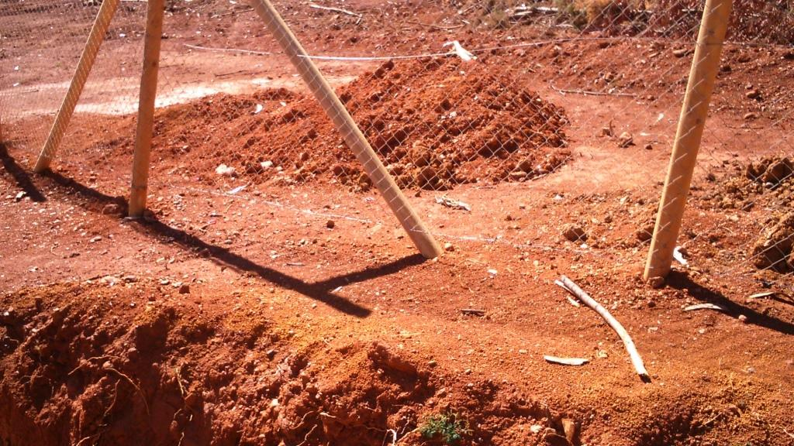
Abertura en parte inferior del cerco perimetral de la Celda 2
Fotografía 12. | Fecha: 21-04-2015
Coordenadas DATUM WGS84 HUSO 18 | Coordenada Norte: 5877976 | Coordenada Este: 660673
Descripción de medio de prueba: En la imagen se observa que el DRIS NP nuevo se encuentra en operación. Se observa la presencia de una abertura a todo lo largo de este tramo de cerco perimetral provisorio durante la fase de construcción de la celda 2. La altura de la abertura, desde el suelo hasta la malla, es de 25 cm según comunicación personal efectuada por personal del SAG presente en el lugar.

Registro
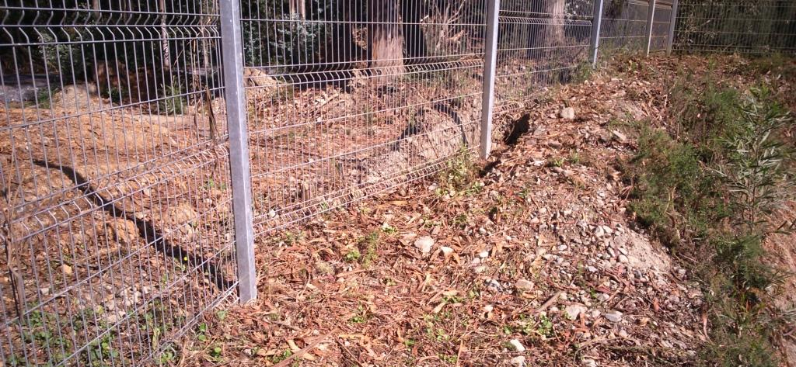
Fotografía 13. | Fecha: 21-04-2015
Coordenadas DATUM WGS84 HUSO 18 | Coordenada Norte: 5878037 | Coordenada Este: 659984
Descripción de medio de prueba: En la imagen se observa parte inferior del muro perimetral de la piscina de acumulación de residuos líquidos del DRIS NP nuevo. Se puede observar que dicho muro perimetral no llega a estar en contacto con el suelo del sector, permitiendo que se genere un paso o abertura en su parte basal, por lo que no cumple con el objetivo de ser una barrera que impida el ingreso de fauna al sector. La altura de la abertura basal en este punto es de 30 cm.

Registro
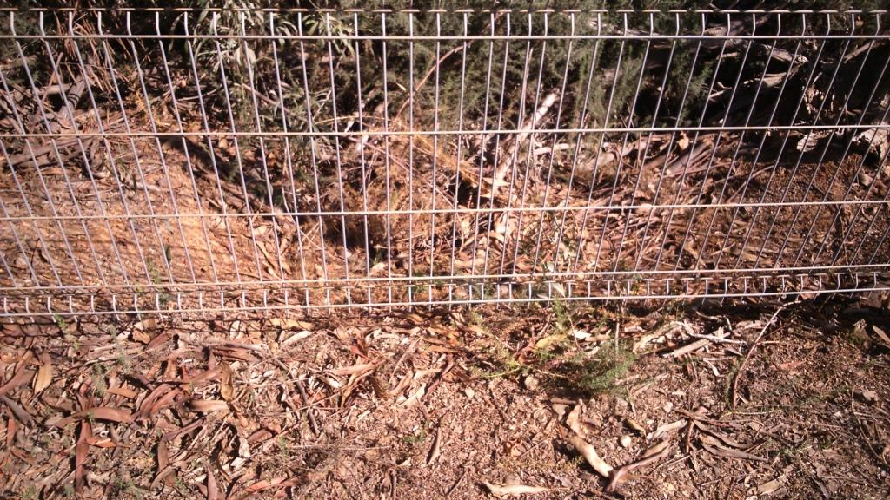
Fotografía 14. | Fecha: 21-04-2015
Coordenadas DATUM WGS84 HUSO 18 | Coordenada Norte: 5878055 | Coordenada Este: 659990
Descripción de medio de prueba: En la imagen se observa otro sector del cerco perimetral que en su parte inferior no llega a estar en contacto con el suelo del sector, permitiendo que se genere un paso o abertura en su parte basal, por lo que no cumple con el objetivo de ser una barrera que impida el ingreso de fauna al sector. La altura de la abertura basal en este punto es de 40 cm en su parte más alta.

Manejo y control de residuos sólidos.

Número de hecho constatado: 3 | Estación N°: 5
Documentación solicitada y entregada:
-----
Exigencias:
RCA 125/2008. Considerando 3.2. Etapa de Operación
“3.2.- Etapa de operación (…)
- Caldera de Poder (…)
Manejo de Cenizas y Escorias

Para el manejo de cenizas, tanto la caldera como el precipitador cuentan con sistemas mecánicos de extracción y trasporte que las conducen a un contenedor. Una vez que éstos están llenos son cargados sobre camiones y enviados al depósito de residuos industriales de la Planta Arauco. ”

RCA 125/2008. Considerando 3.4.2.1. Generación de residuos Sólidos
“3.4.2.1.- Generación de residuos Sólidos
En esta etapa los principales residuos sólidos que se generarán corresponden a las cenizas y escoria de la caldera y del precipitador electrostático; en el Anexo I de la DIA se entregan análisis TCLP efectuados a cenizas provenientes de calderas similares a CP4 de Celulosa Arauco, y según las cuales no corresponde a un residuo peligroso.

En la Tabla N° 8 se cuantifican los principales residuos, sus cantidades aproximadas de generación y su forma de disposición, de acuerdo al sistema de gestión de residuos de Planta de Celulosa Arauco:

Tabla N° 8: Generación de Residuos Sólidos – Etapa de Operación
Residuo | Cantidad  estimada | Clasificación | Almacenamiento Temporal | Destino Final
Escoria y Cenizas | 2.100 ton/mes | NO Peligroso | Contenedores | Vertedero Autorizado
Aceites usados | 450 lt/mes | Peligroso | Bodega de Almacenamiento Planta Arauco.  Res. Nº 895/05  Servicio de Salud Arauco | Planta de Tratamiento de Aceites autorizada
Residuos con productos químicos peligrosos, elementos contaminados con aceites, grasas y solventes | 100 kg/mes | Peligroso | Bodega de Almacenamiento Planta Arauco.  Res. N° 895/05  Servicio de Salud Arauco | Relleno Sanitario para residuos peligrosos Autorizado

En el Anexo H de la DIA se entrega el Procedimiento de Gestión de Residuos, y la Resolución de Aprobación del Plan de Manejo de Residuos Peligrosos.
En Adenda 1, el titular aclara que las cenizas extraídas de la caldera (tanto de fondo como livianas) serán almacenadas temporalmente en contenedores, no recibirán ningún tipo de tratamiento, serán transportados en camiones en contenedores tapados y serán dispuestos en un vertedero para residuos industriales autorizado, específicamente, en el Depósito de Residuos Industriales Sólidos (DRIS) de la Planta Celulosa Arauco, que fue aprobado ambientalmente mediante Res Ex N° 249/2007.”

Hechos:
Durante las actividades de inspección del día 21-04-2015, se procede a verificar las condiciones de almacenamiento de las cenizas pesadas y livianas (volantes) recuperadas y almacenadas, procedentes de la Caldera de Poder N° 4. Al respecto se verificó lo siguiente:
- Se procede a inspeccionar el acopio de ceniza pesada en operación, en compañía de Sr. Pablo Vargas, ingeniero MASSO. Se aprecia presencia de contenedores metálicos para recepción y almacenamiento transitorio de cenizas livianas y pesadas además de línea de recuperación de arena para lecho fluidizado. No se observa presencia de ceniza fuera de los contenedores y en perímetro circundante a dichos sistemas. Se realiza registro fotográfico y georreferenciación (Ver Fotografía 15).
- En perímetro de acopio de ceniza volante, post precipitador electroestático, no se observa presencia de ceniza volante derramada. Los sumideros de cámara de captación de aguas lluvias adyacentes se observan limpios de cenizas. (Ver Fotografías 16 y 17)

Por lo anterior, se verifica que la situación de derrame de estos residuos en áreas circundantes a los acopios cerrados detectada en inspecciones realizadas durante el 2014, se encuentra resuelto al momento de la inspección de fecha 21-04-2015.

Registro
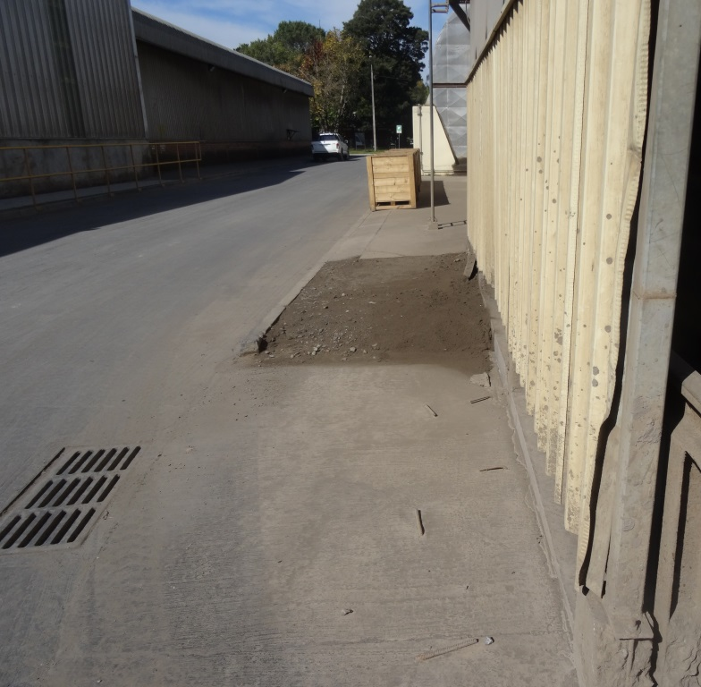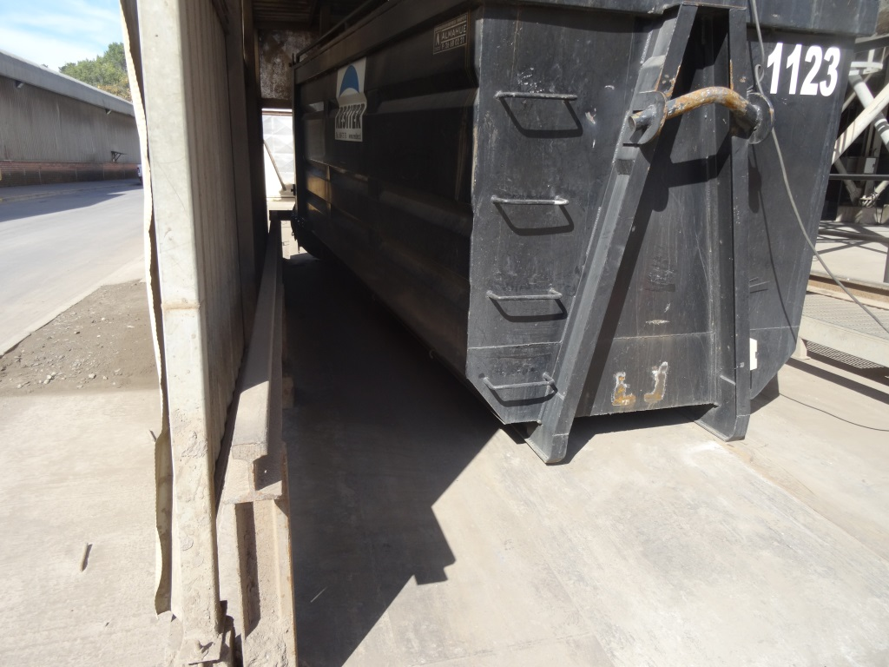
Fotografía 15. | Fecha: 21-04-2015
Coordenadas DATUM WGS84 HUSO 18 | Coordenada Norte: 5880525 | Coordenada Este: 657605
Descripción de medio de prueba
En la imagen se observa la presencia del contenedor metálico destinado al acopio de cenizas livianas obtenidas por el precipitador electroestático (PPT) de la caldera de poder 4. Dicho contenedor se encuentra dentro de estructura techada, a un costado del PPT, recibiendo carga por su parte superior. No se observan derrames de residuos fuera del área de acopio temporal.

Registros
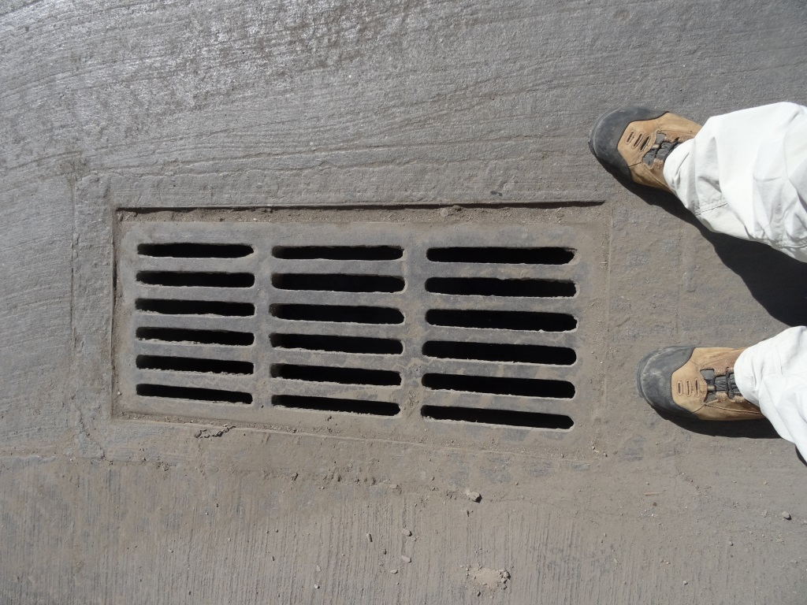 |  |  | 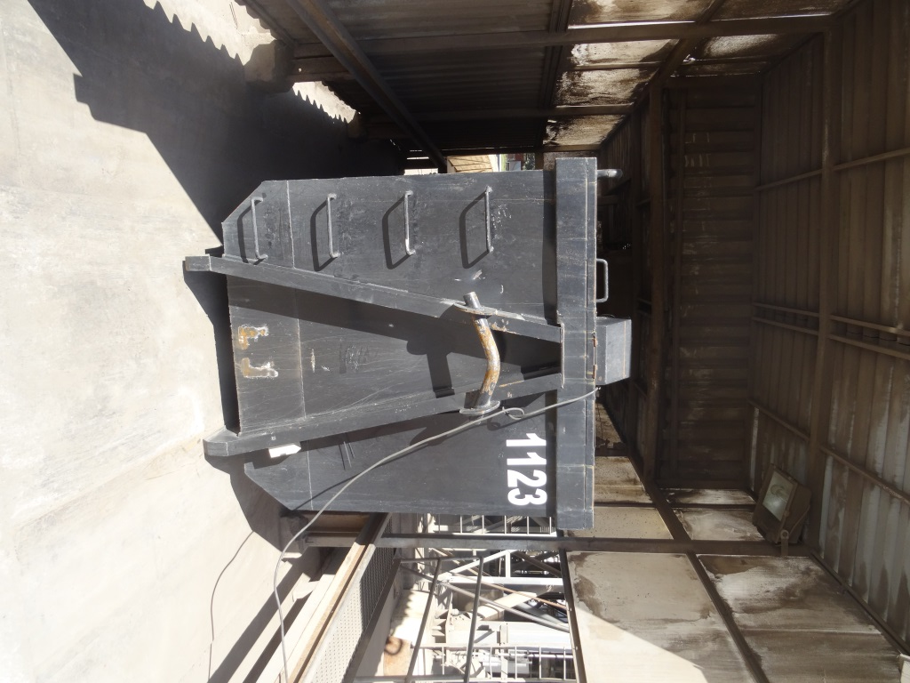
Fotografía 16. | Fecha: 28-08-2014 |  | Fotografía 17 | Fecha: 28-08-2014
Coordenadas DATUM WGS84 HUSO 18 | Coordenada Norte: 5880525 | Coordenada Este: 657605 | Coordenadas DATUM WGS84 HUSO 18 | Coordenada Norte: 5880525 | Coordenada Este: 657605
Descripción medio de prueba:  En la imagen se observa que el sumidero de aguas lluvias adyacente a contenedor de cenizas livianas, se encuentra sin residuos de cenizas que lo obstruyan. |  |  | Descripción medio de prueba:  En la imagen se observa otra vista del contenedor de las cenizas livianas sin presencia de residuos fuera del área.

Manejo y almacenamiento de sustancias químicas peligrosas.

Número de hecho constatado: 4 | Estación N°: 4
Documentación solicitada y entregada:
---
Exigencias:
RCA 423/2006.Considerando 3.1.5 Mejoras en área química: 3.1.5.1. Descripción del proyecto
“3.1.5.1. Descripción del proyecto
En el ámbito de este plan de mejoras, Planta Arauco construirá y reforzará los pretiles de contención de derrames en el área de manejo de productos químicos, específicamente en el área de soda cáustica, clorato de sodio y dióxido de cloro.

Ésta se caracteriza por tratarse de un sector de almacenamiento de sustancias químicas y siendo el volumen mayor aquel que corresponde al estanque de soda. A partir de ello, se ha estimado necesario contar con un método de control de eventuales derrames, calculándose la capacidad de contención a partir del estanque de mayor capacidad.

Ello ha dado como resultado el diseño de un pretil de 1.20 m. de altura, a disponerse en el perímetro de los estanques de clorato de sodio (…).
(…)
A continuación se presentan los volúmenes de los estanques de mayor capacidad en cada caso:

Tabla n° 1: Volúmenes almacenados
Sustancia almacenada | Código  (TAG) | Volumen  (m³)
Soda | 255-22041 | 480
Clorato de sodio | 256-22091 | 185
Dióxido de Cloro | 256-220060 | 205

Para la recuperación del derrame respectivo, se incorporará una conexión flexible que permita captarlo, hacia un estanque o camión cisterna, para su posterior gestión.”

RCA 423/2006. Considerando 3.1.5.2. Criterios técnicos del proyecto.
“3.1.5.2. Criterios técnicos del proyecto
Para determinar los criterios de diseño del proyecto, se han considerado normas de referencia para el almacenamiento de otras sustancias peligrosas, como son los combustibles líquidos. Si bien los productos almacenados no tienen la calidad de combustibles líquidos inflamables, si es dable utilizar los criterios de diseño, en lo que sea aplicable en función del control de los riegos detectados, al proyecto que se presenta.
En este sentido, el diseño de la capacidad de contención de los pretiles, se ha basado en las regulaciones de dicha normativa, tratándose de almacenamiento de diversa naturaleza y volumen. De este modo, los pretiles o áreas estancas se emplazarán sobre una superficie de hormigón, teniendo un diseño de contención de un volumen igual al del mayor de los estanques incluidos en la zona.”

RCA 423/2006. Considerando 3.1.5.3. Solución Propuesta. ii) Zona de Almacenamiento de Clorato de Sodio:
“3.1.5.3. Solución Propuesta
Como se ha explicado, la propuesta tiene por objeto la construcción de zonas estancas de seguridad o pretiles, las que consistirán en un dique destinado a recibir y contener el líquido de uno o varios estanques en caso de generarse un derrame.

Para ello se han diseñado las siguientes soluciones:
(…)
ii). Zona de Almacenamiento de Clorato de sodio.

En el área de almacenamiento de clorato de sodio, se realizarán obras de contención dispuestas con un criterio similar al entregado por el pretil de contención de los estanques de soda y dióxido de cloro. Tal pretil tendrá aproximada de 1,15 m.”

RCA 423/2006. Considerando 4. Normativa Ambiental Aplicable, 4.1. Normas de emisión y otras normas ambientales:
“4.1. Normas de emisión y otras normas ambientales
(…) Regulaciones sobre las Sustancias Peligrosas (…) DS N° 90/1996 del Ministerio de Economía (MINECON), que “Aprueba el Reglamento de Seguridad para el Almacenamiento, Refinación, Transporte y Expendio al público de combustibles líquidos derivados del Petróleo” (…) Del mismo modo, para el proyecto de pretiles se ha recurrido a su sustento técnico para dar solución a dicha mejora.”
Hechos:
Durante las actividades de inspección realizadas el día 21-04-2015, se procedió a verificar las dimensiones del área estanca destinada al almacenamiento de clorato de sodio. Al respecto de las características de contención del área de almacenamiento, se verificó lo siguiente:
- Se inspecciona el sector de almacenamiento de dicha sustancia, observándose la presencia de estanques verticales en superficie de diversas capacidades. Se observa muro de contención (pretil). Se realiza registro fotográfico y mediciones de altura y largo mediante distanciómetro marca LEICA modelo DISTO.

Se inspecciona sectores de almacenamiento de clorato de sodio, observándose la presencia de seis (6) estanques (Tks) verticales en superficie de diversas capacidades:
- Tks 1, 2, 3 y 4 de 187 m³ de capacidad nominal cada uno
- Tk 5 de 80 m³ de capacidad
- Tk 6 de 63 m³ (capacidad no indicada en exterior de estanque, pero señalada en Tabla 11 de la RCA 485/2014)
De acuerdo a lo señalado por Pablo Vargas, los estanques (tks) 1 al 4 corresponden a almacenamiento de clorato, el Tk 5 corresponde a descarga desde tren y el Tk 6 corresponde al almacenamiento para operación de línea de blanqueo. (Ver Diagrama Figura 12)
Se observa pretil de contención en el perímetro del área estanca, el cual se procede a medir, fotografiar y georreferenciar. Se procede a medir con distanciómetro láser marca LEICA modelo DISTO, la altura de los pretiles de las áreas estancas de clorato de sodio. Se realiza registro fotográfico de las mediciones de altura de pretil. (Ver Fotografías 18 a 21)

Los resultados de las mediciones se presentan a continuación:

Alturas del pretil según vértice del área estanca, usando codificación de Figura 12:

Tabla 3: Alturas de pretil en zona estanca de clorato de sodio
Vértice | A | B | C | D | E | F | G | H | I | J | K
Altura interior del pretil (en metros) | 0,96 | 0,96 | 0,99 | 0,97 | 1,03 | 1,07 | 1,20 | 0,99 | 0,97 | 0,97 | 0,97

Figura 12: Diagrama de área estanca para Clorato de sodio

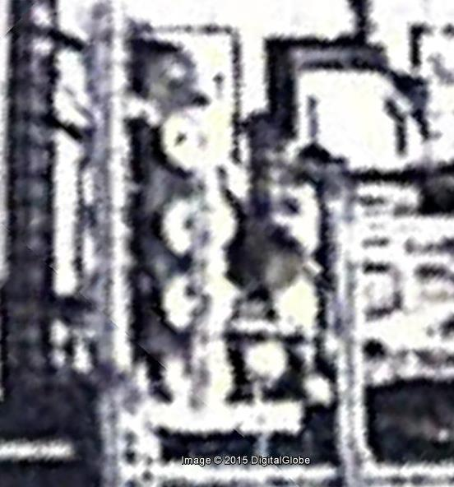
A
B
C
D
E
F
G
H
I
J
K
Tk4
Tk3
Tk2
Tk1
Tk5
Tk6
9,8 m
10,9 m
10,9 m
6,9 m
7,2 m
8,2 m
0,8 m
0,9 m
0,9 m
13,1 m
4,1 m
3 m
13,2 m

2,5 m

Volumen útil
Área estanca
363,11 m³
Altura Pretil
- fluctúa entre 0,96 m y 1,2 m, con un promedio de 0,973 m de altura, con pendiente hacia el sector del vértice G-F

Por lo anterior, se verifica que el titular no construyó el pretil de contención con la altura de 1,15 metros comprometida, implementando alturas interiores variables entre 0,97 y 1,2 metros, con un promedio de 0,973 m. La superficie útil del área estanca construida es de 373,19 m².

De acuerdo a lo anterior, utilizando como referencia la altura promedio del pretil medido en terreno de 0,973 m de altura, la capacidad estanca total es de 363,11 m³. La capacidad de almacenamiento calculada con base a la altura comprometida de 1,15 metros, es de 429,164 m³, lo que equivale a una diferencia de 66,05 m³, es decir un 15,4% de capacidad de contención faltante.

Sin perjuicio de lo anterior, considerando los criterios de seguridad contemplados en el Considerando 4.1. Normativa Ambiental Aplicable durante la evaluación ambiental de la RCA 423/2006 de COREMA Biobío asociados al DS N° 90/1996 del Ministerio de Economía (MINECON), que “Aprueba el Reglamento de Seguridad para el Almacenamiento, Refinación, Transporte y Expendio al público de combustibles líquidos derivados del Petróleo”, Artículo 1° Capítulo II numeral 2.6.1, el volumen de contención del área estanca debiera haber sido no menor a 287 m³ totales. Su posterior modificación denominada DS N° 160/2008 del MINECON en su Artículo 67°, establece que el volumen de la zona estanca debe ser al menos equivalente al volumen del estanque mayor, es decir 187 m³ totales.
Adicionalmente, el reglamento sectorial DS N° 78/2009 del MINSAL, que aprueba “Reglamento para el almacenamiento de sustancias peligrosas”, en su Párrafo II, Artículos 73°, fija como requisito que el volumen de contención debe ser superior a 1,1 veces el volumen del estanque mayor (equivalente a 207,5 m³), descontando el volumen de los restantes estanques hasta la altura del pretil, es decir de aproximadamente 307 m³ totales.

Por lo anterior, se verifica que el volumen de contención del área estanca de clorato de sodio, concuerda con los requisitos técnicos antes mencionados, considerando que los estanques se encuentran montados sobre estructura de concreto reforzado que sobresale por sobre el piso del área estanca en 0,5 metros.

Registros
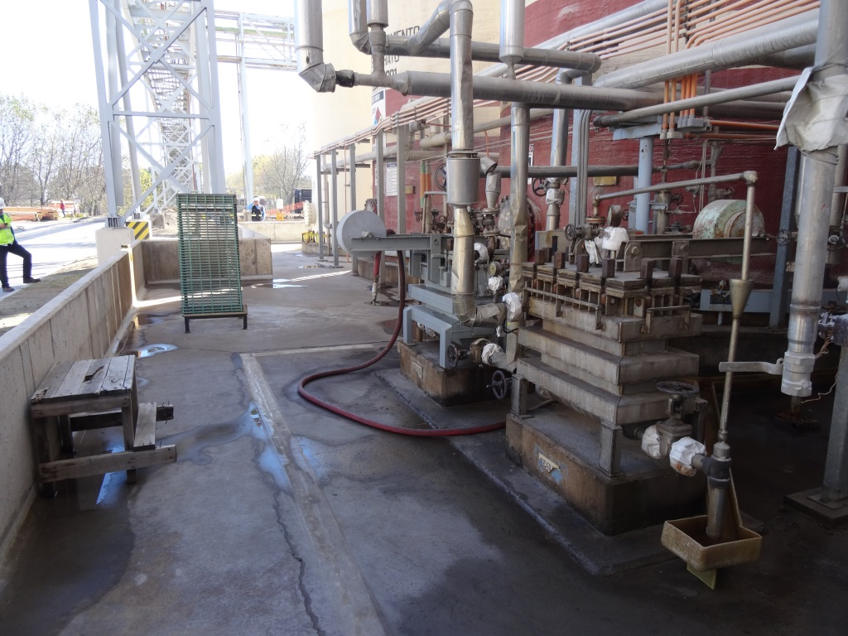  Vértices J y K |  |  | 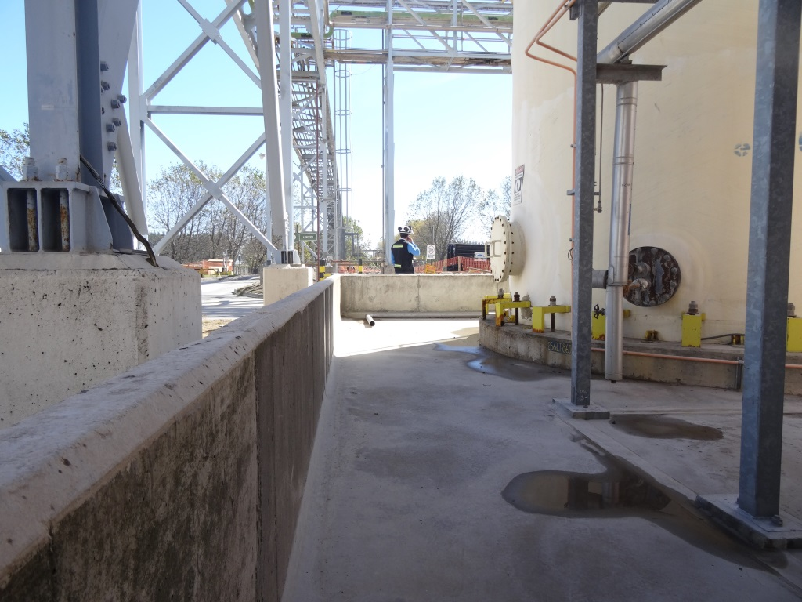  Vértice A
Fotografía 18. | Fecha: 27-08-2014 |  | Fotografía 19 | Fecha: 27-08-2014
Coordenadas DATUM WGS84 HUSO 18 | Coordenada Norte: 5880740 | Coordenada Este: 657131 | Coordenadas DATUM WGS84 HUSO 18 | Coordenada Norte: 5880745 | Coordenada Este: 657130
Descripción medio de prueba:  En la imagen se observan los vértices J y K del pretil de la zona estanca donde se encuentran los estanques verticales superficiales de clorato, vistos desde el vértice H según Figura 12. En el borde inferior izquierdo se observa el pretil de contención comprometido. |  |  | Descripción medio de prueba:  En la imagen se observa el vértice A del pretil de contención en hormigón, construido en el perímetro de la zona estanca de clorato, visto desde el vértice K, según Figura 12.

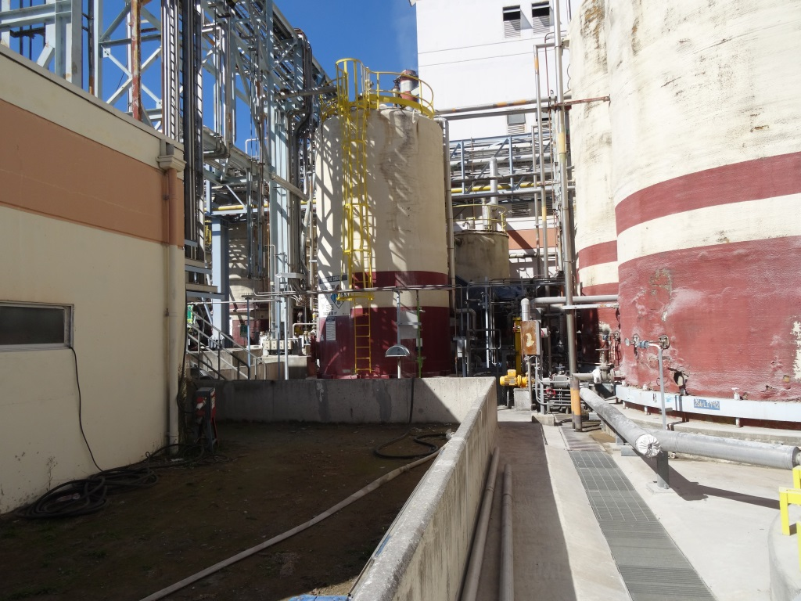  Vértice C |  |  | 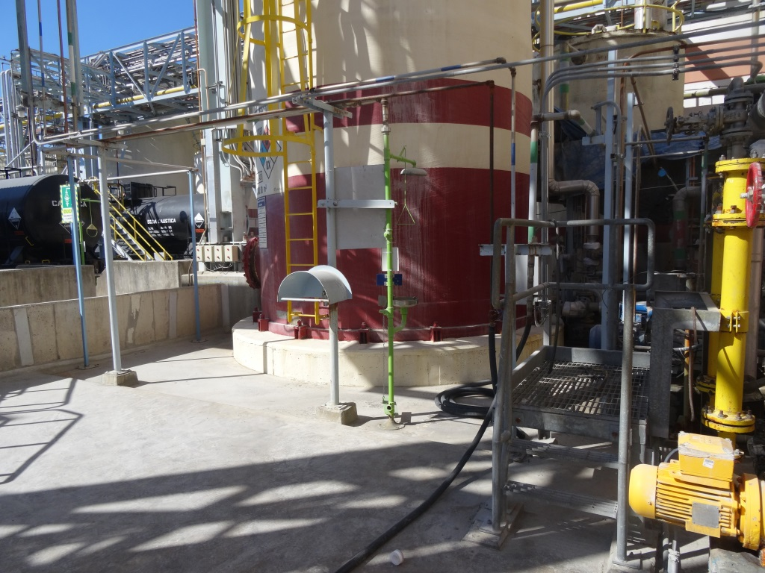  Vértice E
Fotografía 20. | Fecha: 27-08-2014 |  | Fotografía 21. | Fecha: 27-08-2014
Coordenadas DATUM WGS84 HUSO 18 | Coordenada Norte: 5880740 | Coordenada Este: 657130 | Coordenadas DATUM WGS84 HUSO 18 | Coordenada Norte: 5880756 | Coordenada Este: 657144
Descripción medio de prueba:  En la imagen se observa registro de altura obtenido en el punto del vértice C del pretil de contención de la zona estanca de clorato, indicando 0,099 metros de altura, debiendo ser de 1,15 metros. Esta medición fue obtenida mediante distanciómetro marca Leica, modelo DISTOTM D5. |  |  | Descripción medio de prueba:  En la imagen se observa el vértice E del pretil de contención de la zona estanca de clorato, cuya altura es de 1,03 metros de altura, debiendo ser de 1,15 metros. Esta medición fue obtenida mediante distanciómetro marca Leica, modelo DISTOTM D5.

Número de hecho constatado: 5 | Estación N°: 4
Documentación solicitada y entregada:
---
Exigencias:
RCA 485/2014.Considerandos 3.5 Tipología principal y secundaria, Considerando 3.6. Calendarización fases del proyecto y faena mínima, y 3.12. Descripción de las Partes, Acciones y Obras Físicas del Proyecto
“3.5. Tipología principal y secundaria
(…)
El proyecto considera el almacenamiento adicional de clorato de sodio, ácido sulfúrico y cal (sustancias de características reactivas –clorato de sodio – y corrosivas – ácido sulfúrico y cal-, según la NCh 382. Of 2004), (…)
- Clorato de sodio: dos estanques a implementar de 280 m³ de capacidad cada uno, totalizando 560 m3 adicionales. Considerando una densidad promedio del clorato de sodio de 2.500 kg/m³, implica una cantidad estimada de 1.400.000 kg adicionales de este compuesto a ser mantenido en Planta Arauco para permitir la autonomía operativa, (…).
Ácido sulfúrico: un estanque a implementar de 180 m³ de capacidad. Considerando una densidad promedio del ácido sulfúrico de 1.834 kg/m³, implica una cantidad estimada de 330.120 kg adicionales de ácido sulfúrico a ser mantenido en Planta Arauco para permitir la autonomía operativa, (…).”
(…)
3.6. Calendarización fases del proyecto y faena mínima
Se entenderá que el inicio de la ejecución del proyecto se dará cuando comience a materializarse al menos una de las siguientes faenas:
- Estanques de Clorato de sodio – ácido sulfúrico. Construcción de las fundaciones de estanques.
(…)
Fecha estimada de inicio y término de la fase de construcción
La fecha de inicio y término de esta fase del Proyecto se ajustará conforme la obtención de una RCA favorable y autorizaciones y permisos que se requieran de otras autoridades y de terceros.
Se estima que esta fase iniciará con la demarcación de las áreas para la preparación de terreno. Así mismo, se dará término de esta fase a través de la limpieza del área y retiro de herramientas y equipos utilizados para la construcción.
(…)
3.12. Descripción de las Partes, Acciones y Obras Físicas del Proyecto
La descripción se ha dividido en los tres elementos que lo componen; esto es, nuevos estanques de insumos químicos; ampliación y adecuación de bodega de cal, e instalación de celda para manejo transitorio de residuos industriales no peligrosos los que posteriormente son dispuestos en el DRIS.
Nuevos estanques de insumos químicos
Actualmente, Planta Arauco dispone en su Área Química de 5 estanques de almacenamiento de clorato de sodio que totalizan una capacidad de almacenamiento de 811 m³ y un estanque de ácido sulfúrico, que alberga en total 315 m³ de esta sustancia.
(…)
El proyecto corresponde a la construcción y operación de estanques adicionales para almacenar clorato de sodio y ácido sulfúrico, con capacidades de almacenamiento correspondientes a 560 y 180 m³, respectivamente. Todos los estanques se emplazarán en el Área Química de Planta Arauco. En el Anexo 2 de la declaración de Impacto Ambiental se presentan planos que indican la localización de cada estanque de almacenamiento dentro del área química de Planta Arauco. (…)”

Hechos:

Durante las actividades de inspección realizadas el día 21-04-2015, se procedió a verificar el nivel de avance en construcción de las nuevas áreas estancas destinada al almacenamiento de clorato de sodio y ácido sulfúrico, correspondientes al proyecto denominado “Aumento de capacidad de almacenamiento de insumos y otros ajustes para Autonomía Operacional de Planta Arauco”, calificado ambientalmente mediante RCA 485/2014 del CEA Biobío.

El fiscalizador de la SMA verificó que las áreas estancas se encontraban en etapa de obra gruesa, construyendo las estructuras reforzadas correspondientes a fundaciones de estanques, lozas y pretiles. (Ver Fotografías 22 y 23)
Al momento de la fiscalización, los estanques y el pipping no se encontraban montados.
Se realiza registro fotográfico y georreferenciación del área.

Realizado el examen de información de la Anexo 2 de la Declaración de Impacto Ambiental que fue calificada ambientalmente por la Res. Ex. 485/2014 de la COEVA Biobío, se verifica que tanto el emplazamiento como la disposición de los estanques tramitados, corresponden con las obras fiscalizadas en terreno. (Ver Figuras 13 y 14)

Registros
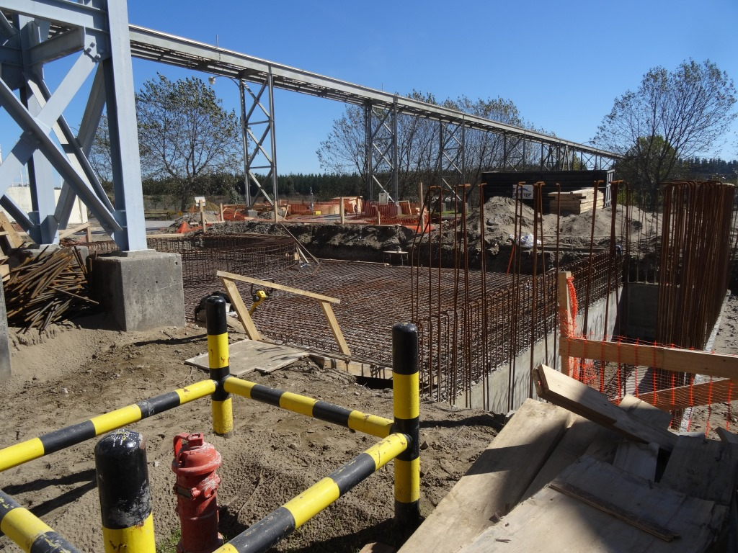 |  |  | 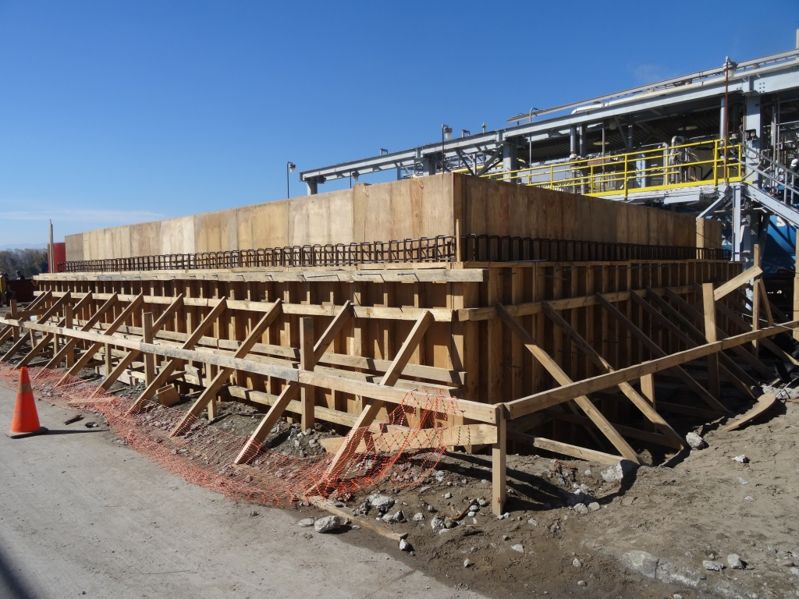
Fotografía 22. | Fecha: 21-04-2015 |  | Fotografía 23 | Fecha: 21-04-2015
Coordenadas DATUM WGS84 HUSO 18 | Coordenada Norte: 5880770 | Coordenada Este: 657130 | Coordenadas DATUM WGS84 HUSO 18 | Coordenada Norte: 5880778 | Coordenada Este: 657153
Descripción medio de prueba:  En la imagen se observa la zona estanca en construcción, para los dos futuros estanques de Clorato de sodio. Se observa construcción de las fundaciones del área estanca. |  |  | Descripción medio de prueba:  En la imagen se observa el pretil de contención en hormigón en construcción (molduras del pretil en madera), para la futura zona estanca de ácido sulfúrico.

Registros
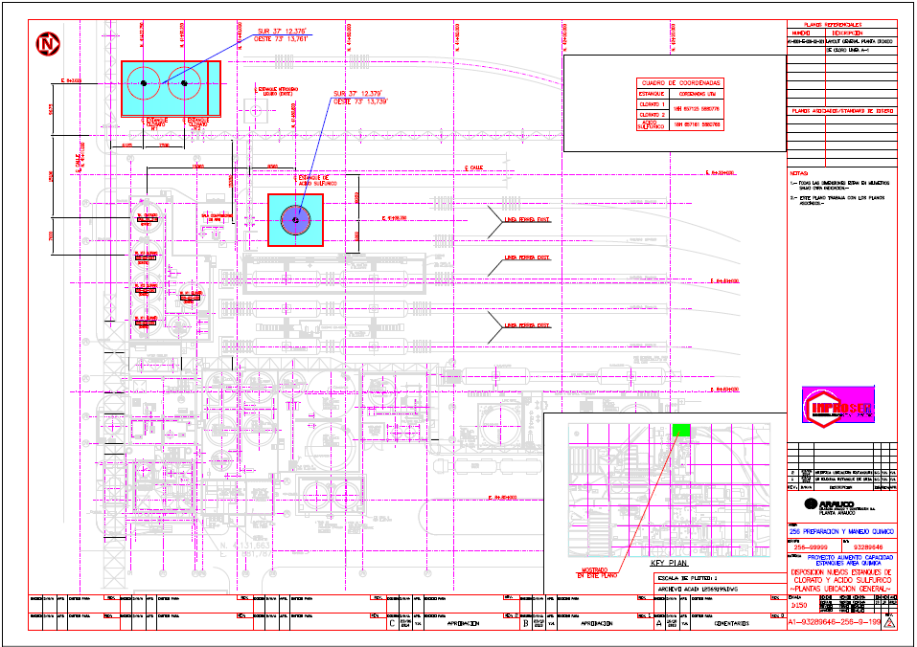 | 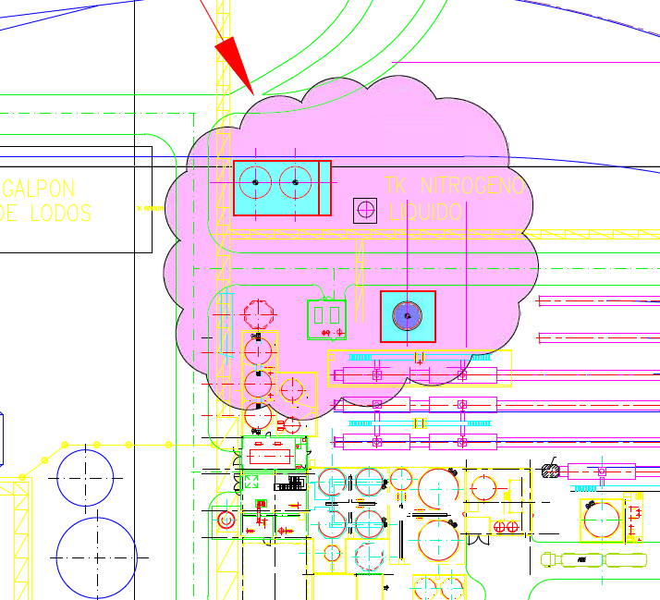
Figura 13. | Figura 14
Descripción medio de prueba:  En la figura se observa la ubicación de las dos nuevas áreas estancas proyectadas para el proyecto de Aumento de capacidad de almacenamiento de insumos y otros ajustes para Autonomía Operacional de Planta Arauco. Esta imagen fue extraída del Anexo 2 de la declaración de impacto ambiental calificada mediante RCA 485/2014 del CEA Biobío. | Descripción medio de prueba:  En la figura se observa un plano de planta que detalla la disposición de las zonas estancas nuevas para clorato de sodio y ácido sulfúrico. Esta imagen fue extraída del Anexo 2 de la declaración de impacto ambiental calificada mediante RCA 485/2014 del CEA Biobío.

Manejo y control de residuos industriales líquidos.

Número de hecho constatado: 6 | Estación N°: 6 y 7
Documentación solicitada y entregada:
- Hojas de Datos de Seguridad (HDS) de antiespumante aplicado en cámara MCC2
Exigencias:
DS 90/2000. MINSEGPRES Establece Norma de Emisión para la Regulación de Contaminantes asociados a las Descargas de Residuos Líquidos a Aguas Marinas y Continentales Superficiales, Artículo Primero, numerales 1. OBJETIVO DE PROTECCION AMBIENTAL Y RESULTADOS ESPERADOS y 6.2 Consideraciones generales para el monitoreo.

“1. OBJETIVO DE PROTECCION AMBIENTAL Y RESULTADOS ESPERADOS
La presente norma tiene como objetivo de protección ambiental prevenir la contaminación de las aguas marinas y continentales superficiales de la República, mediante el control de contaminantes asociados a los residuos líquidos que se descargan a estos cuerpos receptores.
Con lo anterior, se logra mejorar sustancialmente la calidad ambiental de las aguas, de manera que éstas mantengan o alcancen la condición de ambientes libres de contaminación, de conformidad con la Constitución y las Leyes de la República.”

“6.2 Consideraciones generales para el monitoreo
Las fuentes emisoras deben cumplir con los límites máximos permitidos en la presente norma respecto de todos los contaminantes normados.
Los contaminantes que deben ser considerados en el monitoreo serán los que se señalen en cada caso por la autoridad competente, atendido a la actividad que desarrolle la fuente emisora, los antecedentes disponibles y las condiciones de la descarga.
(…)
El monitoreo se debe efectuar en cada una de las descargas de la fuente emisora. El lugar de toma de muestra debe considerar una cámara o dispositivo, de fácil acceso, especialmente habilitada para tal efecto, que no sea afectada por el cuerpo receptor.”

OFICIO ORDINARIO (DGTM y MM) N° 12.600/941-VRS del 29-07-2009 de la Gobernación Marítima de Talcahuano, que Aprueba el Programa de Autocontrol del efluente de la empresa CELULOSA ARAUCO Y CONSTITUCION S.A., correspondiente a la descarga de sus Residuos Industriales Líquidos en Aguas de la jurisdicción de la Gobernación Marítima de Talcahuano.
Resuelvo 2.c.1)
“Resuelvo 2. Establécese (...)
- Que el programa de monitoreo de la calidad del efluente consistirá en el seguimiento de los parámetros físicos, químicos y bacteriológicos conforme a lo que a continuación se detalla:
- La toma de muestra se realizará en la cámara ubicada inmediatamente anterior a la boca del emisario lo que deberá ser de fácil acceso, especialmente habilitada para tal efecto, y que no sea afectada por el cuerpo receptor.”

Hechos:

Durante las actividades de inspección realizadas el día 21-04-2015, se procedió a verificar las condiciones de operación del punto de muestreo y el sistema de conducción hacia el emisario submarino. Al respecto de los puntos antes señalados, se verificó lo siguiente:
- Punto de autocontrol según RPM de Lagunas de tratamiento
Los fiscalizadores proceden a inspeccionar el sector correspondiente a la caseta de muestreo (a la salida de canaleta Parshall), establecida por ORD (DGTM). N°12.600/941-VRS del 29-07-2009 que establece el Programa de Monitoreo para autocontroles según DS 90/00. Los fiscalizadores verifican la existencia de un sistema continuo con valores de registro en línea en display instantáneo del lugar, midiéndose al momento de la fiscalización valores de T° (30,7°C), pH (7,55), y conductividad (1771 µS/cm). Los fiscalizadores verifican la existencia de un muestreador continuo en caseta localizada en pontón, sobre punto de salida de la última piscina de tratamiento. Se realiza registro fotográfico y georreferenciación. (Ver Fotografía 24)

- Sector Cámara MCC2
Continuando con el recorrido hacia el emisario submarino, los fiscalizadores identifican una estructura denominada por la empresa como Cámara MCC2, localizada en las siguientes coordenadas UTM: 5.903.257,94 m S; 677.962,19 m E, para el uso 18S, Datum WGS84. Se indica que las coordenadas registradas por los fiscalizadores en el acta de inspección, fueron medidas en coordenadas geográficas (grados °, minutos’; segundos”), siendo transformadas a UTM para el presente informe mediante calculadora geodésica.

En dicha cámara, los fiscalizadores verifican que ésta se encuentra localizada aguas abajo del punto de muestreo y autocontrol de riles para efectos del DS 90/00 MINSEGPRES. Adicionalmente, observan que en el lugar, la empresa realiza la adición de un líquido (compuesto químico) sobre corriente del ril pasante, en condiciones que el punto de autocontrol donde se realizan los monitoreos para la norma de descarga una vez finalizados todos los tratamientos al RIL, se encuentran aguas arriba de este lugar. (Ver Fotografías 25 y 26)
Consultado el Sr. Francisco Saavedra respecto de este procedimiento de aplicación, éste indica que el líquido rociado en ese momento corresponde a agua utilizada para romper la tensión superficial de la espuma generada por la corriente líquida en movimiento. Adicionalmente, el Sr. Saavedra declara que en este punto también se aplica el producto antiespumante ADVANTAGE NF2177 correspondiente a mezcla de silicona y polialquilenglicoles. (Ver Fotografía 27, 28 y 29)
Los fiscalizadores verifican presencia de dicho producto en estanque IBC instalado a un costado de la cámara, registrando fotográficamente sus características descritas en Hoja de Datos de Seguridad presente en el lugar (adosada al estanque IBC existente). En el lugar, se observó que la empresa se encontraba aplicando dichos compuestos, mediante mangueras plásticas en el mismo punto donde realizan aspersión de agua. (Ver Fotografía 27 y 28)
Al momento de la fiscalización, la bomba de aplicación del antiespumante se encontraba en reparación. (Ver Fotografía 29)

Consultado el Sr. Ricardo Gálvez, Jefe del Área de Efluentes, respecto del motivo de la aplicación de esta sustancia química antiespumante, éste declara que por efecto de marea, en particular durante marea alta, se produce un golpe de “ariete” en contra flujo de descarga dentro del emisario, lo que genera espuma hasta la cámara MCC2. Producto de la generación de espuma, se produce una condición de riesgo físico para el emisario, haciendo necesaria la aplicación de este producto.

Consultado respecto del procedimiento de aplicación del antiespumante, en particular la dosificación, el Sr. Gálvez declara que la dosificación se realiza de acuerdo a la capacidad mínima de la bomba de aplicación, es decir desde ese valor hacia arriba, lo que implica que el operador debe esperar media hora para ver si la espuma baja, y en caso contrario seguir aplicando mayor cantidad, siendo el medio de verificación de la efectividad del antiespumante, la cantidad de espuma visualmente observada por el operador. Consultado respecto de la existencia de un registro de cantidad aplicada por unidad de tiempo, el Sr. Gálvez declara que no existe un registro de aplicaciones, cantidades aplicadas o frecuencia.

- Venteos y última Cámara del ducto en tierra, antes del emisario
Se procede a inspeccionar los venteos o chimeneas de salida de espuma instalado entre la cámara MCC2 y el emisario, con objeto de verificar la presencia de espuma en condición de marea alta según lo declarado por el Jefe del Área de Efluentes.

Los fiscalizadores dejan establecido en Acta de Inspección, que al momento de la inspección había marea alta (hora 13:35 PM, bajo condición de marea alta), no observándose presencia de espuma en el sector y chimeneas de venteo.
Se realiza registro fotográfico y georreferenciación.

Resultados del examen de información:
Se procede a analizar la información referente a HDS del producto identificado como ADVANTAGETM NF2177. Se verifica de acuerdo a HDS, que el producto antiespumante utilizado no es sustancia peligrosa de acuerdo a clasificación HMIS y NFPA.
Se verifica que presenta riesgo moderado para el medio ambiente, dado que puede transmitir cualidades indeseables para el agua, perjudicando su utilización (entiéndase consumo humano, animal o regadío). Sin embargo, en este caso, la descarga es de alto volumen, y es dirigida al mar, fuera de la ZPL. La Hoja de Datos de Seguridad, remitida por el titular señala “Se recomienda controlar el producto, evitando que eventuales derrames alcancen cursos de agua superficiales”. Desde el punto de vista ecotoxicológico, la toxicidad letal para peces CL50 se alcanza con valores de concentración de 3.536 mg/l utilizando como bioindicador, la especie Pimephales promelas. En el caso de invertebrados acuáticos, la CL50 es de 5.619 mg/l utilizando Daphnia magna. También se indica que este producto no se encuentra listado en la NCh 382, pero debe ser manejada su disposición final según DS148/03 del MINSAL.

Conclusiones del proceso de revisión del hecho y medios de prueba levantados:

De acuerdo a las observaciones realizadas en terreno, las declaraciones efectuadas por el personal de la empresa y los medios de prueba levantados en el lugar, se verifica que la empresa se encuentra ejecutando adición de sustancias químicas (antiespumante), aguas abajo del punto de control resuelto por el Oficio Ordinario (DGTM y MM) N° 12.600/941-VRS del 29-07-2009 que Aprueba el Programa de Autocontrol del efluente de la empresa CELULOSA ARAUCO Y CONSTITUCION S.A, para el cumplimiento del DS 90/00.

En consecuencia, el muestreo efectuado por la empresa no es representativo de la condición final del residuos industrial líquidos tratado antes de su descarga al medio marino receptor, que debe ser reportado a la SMA, dado que se desconocen las cantidades de antiespumante aplicadas, su concentración final en el efluente descargado, la frecuencia de aplicación y los posibles efectos sobre la biota presente en el punto de descarga.

Registros
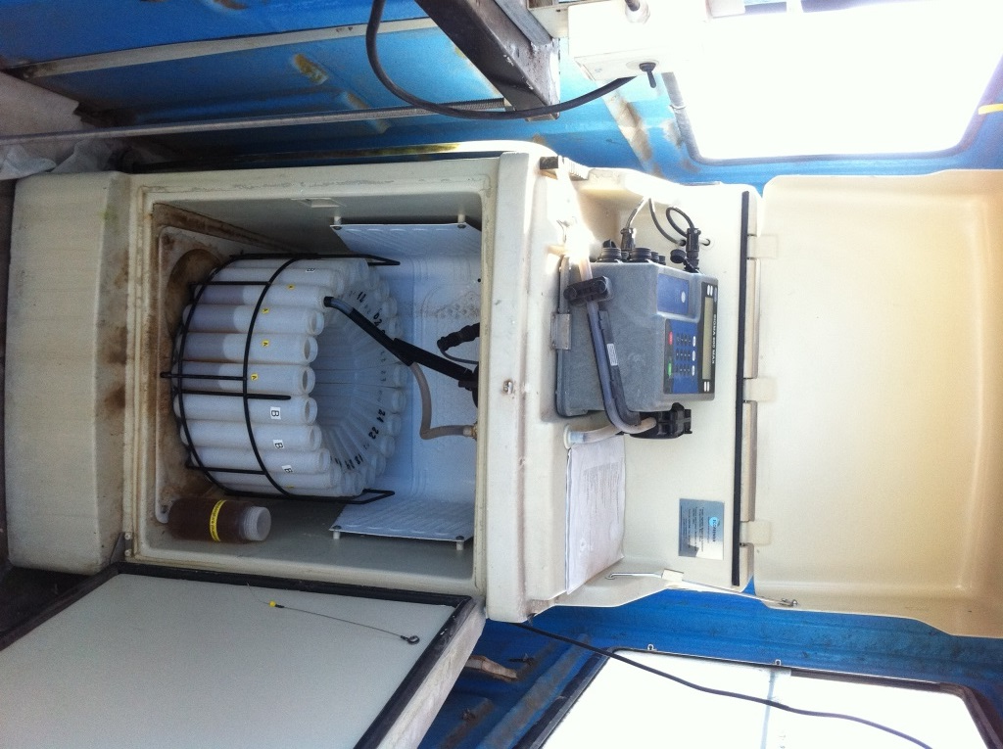 |  |  | 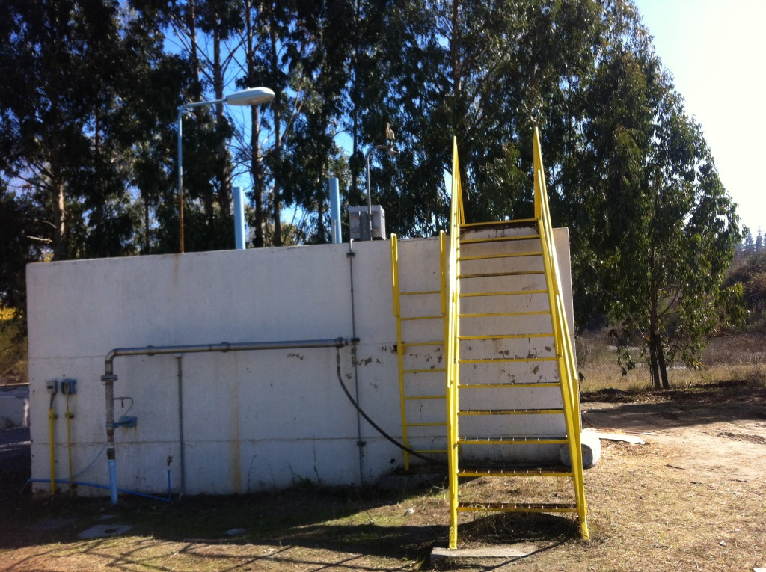
Fotografía 24. | Fecha: 21-04-2015 |  | Fotografía 25 | Fecha: 21-04-2015
Coordenadas DATUM WGS84 HUSO 18 | Coordenada Norte: 5881137 | Coordenada Este: 657195 | Coordenadas DATUM WGS84 HUSO 18 | Coordenada Norte: 5881070 | Coordenada Este: 656944
Descripción medio de prueba:  En la imagen se observa la unidad de muestreo compuesto de riles, instalada en pontón ubicado a la salida de la última piscina de tratamiento de riles, antes de su despacho hacia emisario submarino. |  |  | Descripción medio de prueba:  En la imagen se observa la estructura denominada Cámara MCC2, localizada aguas abajo del punto de autocontrol establecido por la resolución del programa de monitoreo para cumplimiento del DS90/00.

Registros
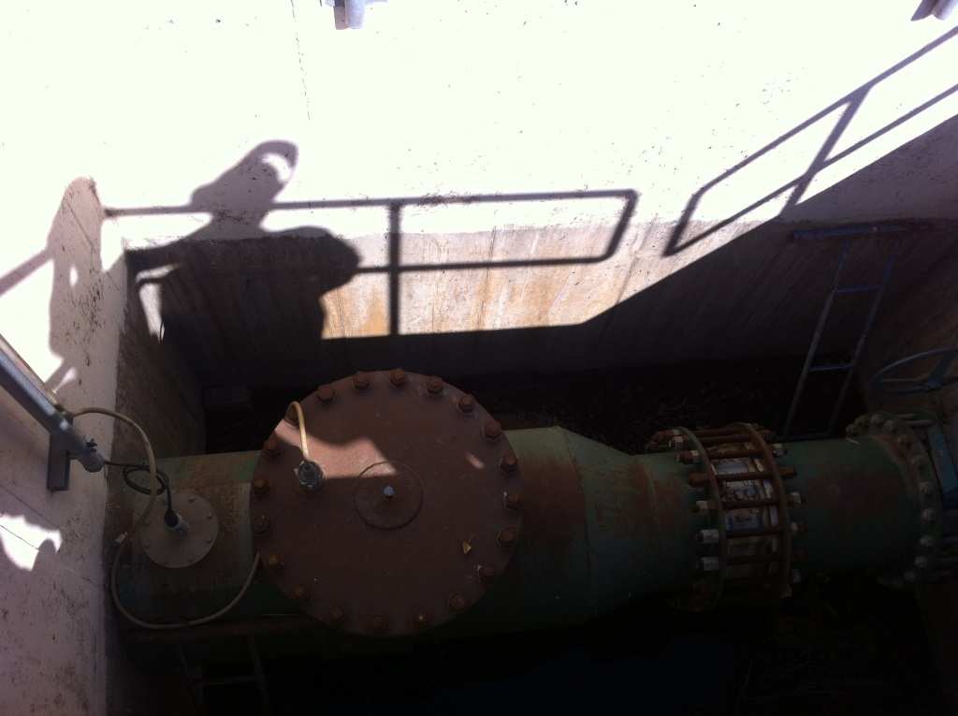 |  |  | 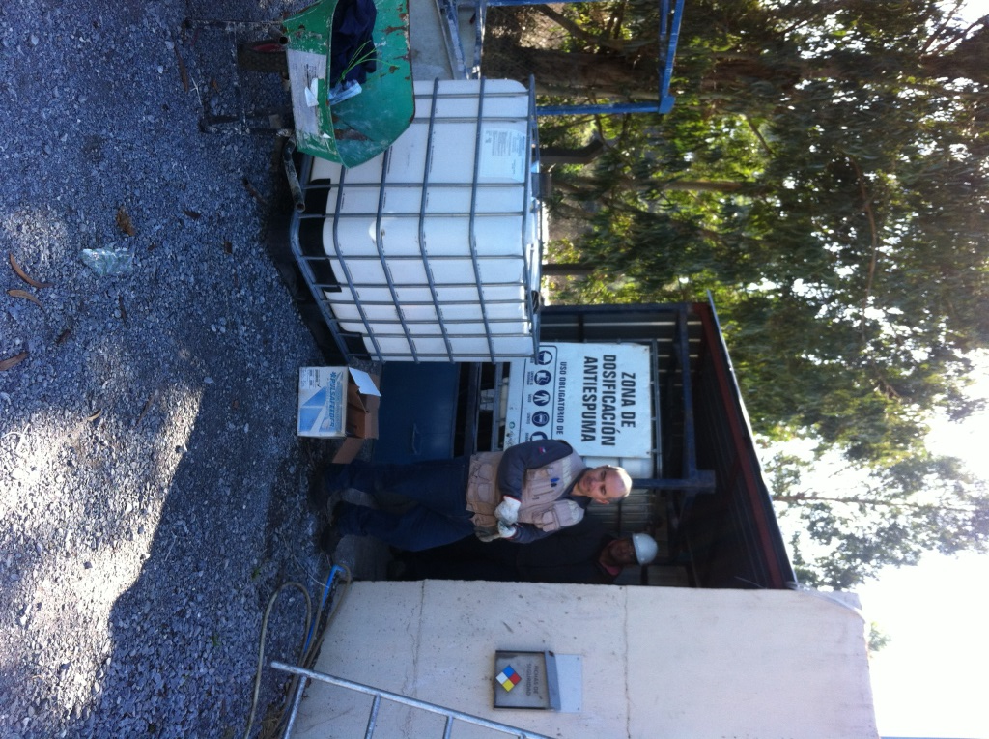
Fotografía 26. | Fecha: 21-04-2015 |  | Fotografía 27 | Fecha: 21-04-2015
Coordenadas DATUM WGS84 HUSO 18 | Coordenada Norte: 5881068 | Coordenada Este: 656948 | Coordenadas DATUM WGS84 HUSO 18 | Coordenada Norte: 5881070 | Coordenada Este: 656944
Descripción medio de prueba:  En la imagen se observa el ducto de conducción de riles a la entrada de la cámara MCC2. Se observa la presencia de sensores de caudal por altura de columna. |  |  | Descripción medio de prueba:  En la imagen se observa IBC que contiene antiespumante. La zona, como se ve en la imagen, se encuentra identificada como “Zona de dosificación de antiespumante”, y se encuentra a un costado de la cámara MCC2.

Registros
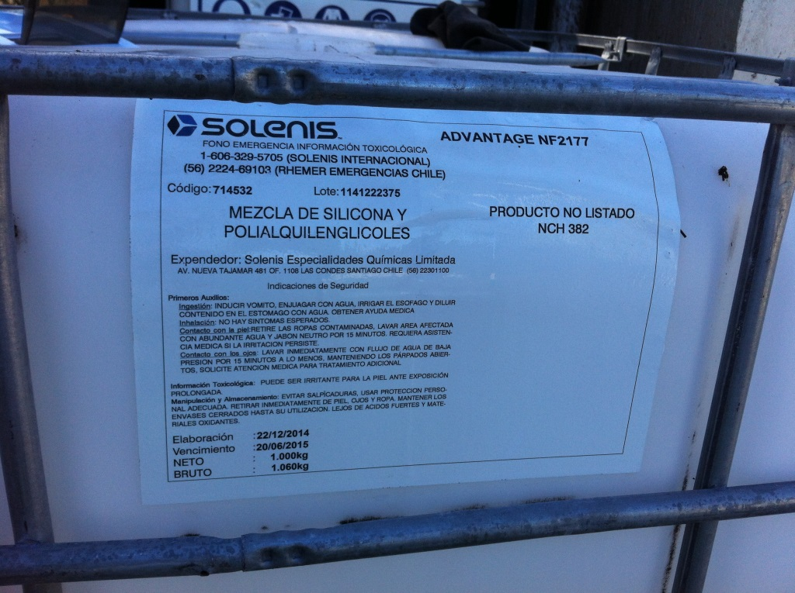 |  |  | 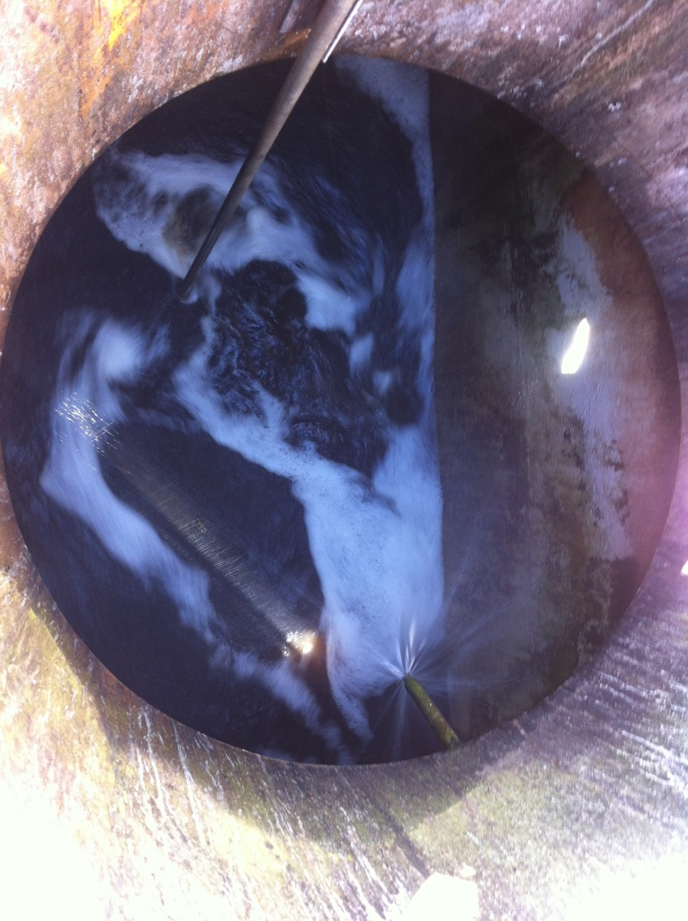  Punto de aplicación
Fotografía 28. | Fecha: 21-04-2015 |  | Fotografía 29 | Fecha: 21-04-2015
Coordenadas DATUM WGS84 HUSO 18 | Coordenada Norte: 5881070 | Coordenada Este: 656944 | Coordenadas DATUM WGS84 HUSO 18 | Coordenada Norte: 5881070 | Coordenada Este: 656944
Descripción medio de prueba:  En la imagen se observa la etiqueta de identificación del producto ADVANTAGE NF2177, contenido en IBC de la fotografía 26. |  |  | Descripción medio de prueba:  En la imagen se observa a la derecha, punto de aplicación del antiespumante en la corriente de ril que es conducido hacia emisario submarino, dentro de la cámara MCC2.

Número de hecho constatado: 7 | Estación N°: 1 y 3
Documentación solicitada y entregada:
----
Exigencias:
RCA 249/2007. Considerando 3.1. Etapa de Construcción
“3.1. Etapa de Construcción
La construcción y/o habilitación de 6 celdas iniciará al terminarse la vida útil del vertedero existente.
(…)
Durante la etapa de construcción se habilitará la infraestructura necesaria para llevar a cabo las labores propias de depósito. Dentro de estas obras se considera:
(…)
- Excavación de un canal de desviación de aguas lluvias;
(…)
- Construcción de una laguna de acumulación de lixiviados en el lado sur del camino de acceso;
- Construcción de un ducto que transporte los lixiviados desde el DRIS NP a la planta de tratamiento de Riles de la planta de celulosa.

Se estima una duración de 3 meses para esta etapa del proyecto. Además, se habilitarán durante la etapa de operación las celdas Nº 2 a Nº 6, estimándose un periodo de 3 meses de construcción para cada una de ellas.
(…)
La distribución de las obras asociadas al proyecto se muestra en la siguiente figura:

Figura 2: Layout del proyecto (Figura AD-1 de la Adenda 1).
(…)

En Anexo E de la DIA se encuentra la memoria de cálculo de diseñó y las dimensiones del canal perimetral para el manejo de aguas lluvias y escorrentías superficiales (Ver Figura AD-3 de la Adenda 1 que reemplaza la Figura E-1 del Anexo E de la DIA, que muestra la ubicación de canales y drenajes), que evitarán su ingreso al sector de disposición y mantendrán la integridad de las obras e instalaciones del proyecto. El dimensionamiento de la sección transversal de estos canales se calculó considerando el caudal aportante correspondiente a precipitaciones máximas instantáneas en un periodo de retorno de 100 años.

Por otra parte, se considera la construcción de un dren de 3 m de profundidad y 1 m de ancho, con un relleno de bolones y paralelo al canal de intercepción anteriormente descrito, que garantizará la intercepción de cualquier flujo de agua entre el nivel de terreno natural y las capas altamente impermeables a baja profundidad.

Acorde a la Figura E-1 del Anexo de la DIA, los canales de desviación de aguas lluvia se encuentran aguas arriba del depósito. El Canal 1 opera mientras estén en operación las celdas Nº 1 a Nº 3 del depósito. Para habilitar las celdas Nº 4 y Nº 5, se construirá el canal 2 y se desmantelará el Canal 1.

Con el fin de evitar cualquier riesgo que entren percolados a los drenes previstos en la misma Figura E-1 de la DIA, se ejecutó una nueva evaluación y se avanzó en algunas definiciones de la ingeniería del proyecto, proponiéndose eliminar el Dren A previsto en la DIA original. De tal forma, se eliminará de forma completa el riesgo de la entrada de percolados a los drenes. La Figura AD-3 de Adenda 1 recoge esta modificación y reemplaza la Figura E-1 de la DIA.”

Hechos:

Durante las actividades de inspección del día 21-04-2015, se procede a realizar inspección de Depósito de Residuos Industriales Sólidos No Peligrosos (DRIS NP), verificándose los siguientes hechos:
- Realizado el recorrido en terreno en los sectores denominados Celdas 1 y 2, los fiscalizadores establecen mediante GPS GARMIN, que las coordenadas UTM (WGS84, huso 18s) de las obras principales del DRIS NP son las siguientes:
Tabla 4: puntos fiscalizados en sector DRIS NP
Descripción | Coordenadas UTM  (m E; m N)
Cámara de salida lixiviados Celda 1 | 660491 | 5878027
Cámara de salida lixiviados Celda 2  C.I 1-15  C.I 1-16 | 660551  660601 | 5877978  5877989
Punto central DRIS NP, entre Celdas 1 y 2 | 660506 | 5877995
Talud de relleno celda 2 | 660636 | 5877997

- Se verifica el estado constructivo del DRIS NP, el que está en operación al momento de la inspección, depositando lodos y cenizas en la Celda 1, con compactación simultánea.
Los fiscalizadores observan:
  - Presencia de estanque (aljibe) de agua para humectación de los residuos dispuestos en celda 1 para control de material. El suministro de agua para humectación, de acuerdo a lo declarado por Esteban Benítez, corresponde a agua industrial procesada en la planta de celulosa, y transportada mediante camión aljibe.
  - Presencia de dos máquinas en el DRIS NP: una excavadora y una motoniveladora, además de camión de trasporte de Rises de la empresa RESITER, cubierta con lona la tolva. También verifican presencia de chimeneas de venteo de biogás, construidas en PVC con reforzamiento de bolones y malla metálica. (Ver Fotografía 30)
  - Los fiscalizadores observan que el perímetro de ésta no cuenta con sistema perimetral para la conducción o manejo de aguas lluvias sin contacto directo. En su lugar se observa un dique formado por el talud de la pila de residuos y un camino perimetral de servicio que acumula aguas lluvias con contacto directo. Siguiendo dicho dique, los fiscalizadores observan que en su punto más bajo de cota, este dique no desemboca en ningún sistema de acumulación o red de conducción hacia la laguna de acumulación de lixiviados, por lo que se verifica que los residuos líquidos colectados en este sistema, no cuentan con un sistema que los canalice hacia la piscina de acumulación. (Ver Fotografías 31 y 32)
Se registra fotográficamente.

- Se observa que Celda 2 se encuentra construida, pero aún no en operación. Consultado Esteban Benítez, ingeniero MASSO, éste informa que la Celda 2 del DRIS NP se encuentra a la espera de su recepción para iniciar su operación, quedando 3 a 4 meses de capacidad/vida útil para la Celda 1.

En relación a la celda 2 del DRIS NP, los fiscalizadores observan que:
  - Ésta se encuentra construida con impermeabilización basal de geotextil (fondo/zona basal). De acuerdo a lo declarado por Esteban Benítez, la geotextil recubre a la geomembrana en una superficie de ancho de 50 metros desde el camino de servicio. La geomembrana basal no es visible, observándose recubrimiento mediante bolones de canto liso en talud interior de la celda.
  - Respecto del Considerando N° 3.1 Etapa construcción, subtítulo Habilitación de Celda de la RCA 249/2007, los fiscalizadores observan inicio de agrietamiento con formación de cárcava en talud exterior de la celda 2. Los fiscalizadores, al transitar por el sector del agrietamiento en la parte alta del talud exterior, (coordenada 660636 mE; 5877997 mN), verificando que el material se encuentra suelto.
  - También se observa construcción de canal perimetral de aguas lluvias en exterior de la celda.

- Los fiscalizadores de CONAF realizan un recorrido en el polígono objeto del plan de manejo forestal, asociado al proyecto DRIS NP, verificando que no existen obras o instalaciones fuera del área evaluada. Estos observan que no hay explotación forestal en el polígono, que no haya sido solicitada en el respectivo PMF. Se observa dentro de este polígono, acopios de material, celdas de disposición, laguna de residuos, movimiento de tierra e instalaciones de apoyo.

Resultados examen de Información colectada:

- Realizado el análisis de las observaciones efectuadas en terreno, los antecedentes declarados y el registro fotográfico colectado, se verifica que el titular no habilitó los dos sistemas de conducción comprometidos para el perímetro de la celda 1 del DRIS NP, consistentes en:
  - El sistema de desviación de aguas lluvias sin contacto directo, cuyo objetivo es evitar la intrusión de aguas lluvias que puedan contaminarse con los Rises, y evitar el debilitamiento de las estructuras de contención de residuos sólidos por exceso de hidratación de pretiles y taludes.
  - El sistema de bombeo y conducción perimetral de aguas con contacto directo, colectadas en dique perimetral dentro del vaso de la celda 1, cuyo objetivo es impedir el derrame por desborde, de aguas con contacto directo hacia el canal de intercepción de aguas lluvias sin contacto directo.

La falta de ambos sistemas de manejo de aguas y residuos líquidos en el perímetro de la celda 1, genera un riesgo físico y químico por intrusión y acumulación de aguas de forma no controlada, aumentando la hidratación de las estructuras de contención (pretiles), pudiendo reducir la resistencia mecánica de éstas (pretiles y muros de contención) frente a esfuerzos de corte que puedan generar cárcavas, cortes en la estructura, y en consecuencia derrames de lixiviados fuera del área de contención durante el periodo invernal, pudiendo afectar predios fuera del área de contención.

Registros
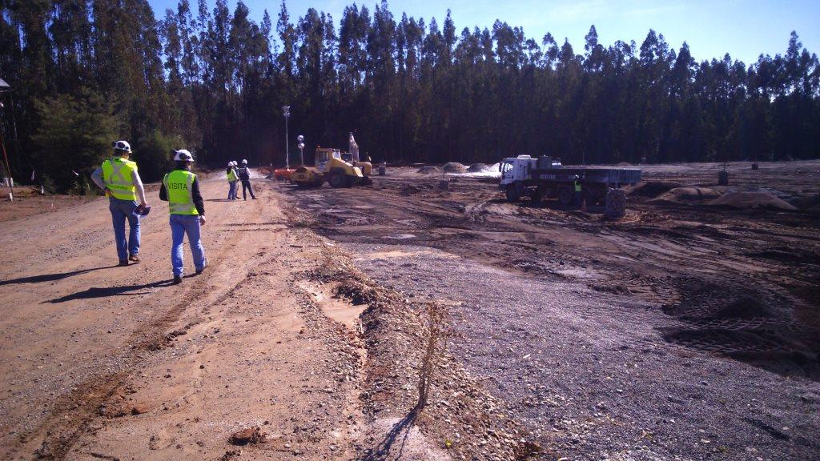 |  |  | 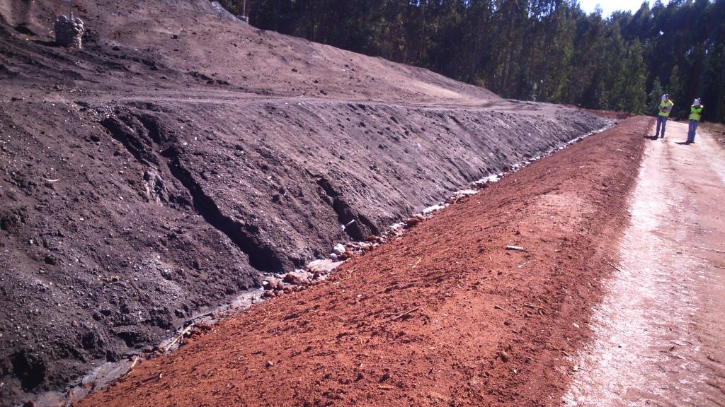  Dique en V
Fotografía 30. | Fecha: 21-04-2015 |  | Fotografía 31 | Fecha: 21-04-2015
Coordenadas DATUM WGS84 HUSO 18 | Coordenada Norte: 5878123 | Coordenada Este: 660457 | Coordenadas DATUM WGS84 HUSO 18 | Coordenada Norte: 5878037 | Coordenada Este: 660474
Descripción medio de prueba:  En la imagen se observa la celda 1 en operación del DRSI NP. El camino que se observa a la izquierda, corresponde al muro de contención lateral sobre el cual se encuentra apoyada la celda. |  |  | Descripción medio de prueba:  En la imagen se observa otro sector donde se apoya la celda con residuos, en el camino o muro de contención lateral. En el punto de contacto entre el talud de los residuos y el camino, se observa dique de conducción en “V” para canalización interna de aguas con contacto directo.

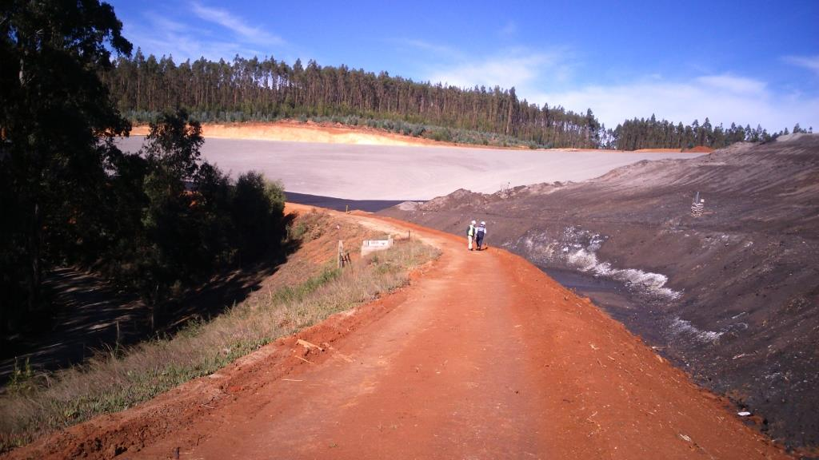
Ausencia de canal perimetral de aguas lluvias
Punto final de la zanja o dique en V
Fotografía 32. | Fecha: 21-04-2015
Coordenadas DATUM WGS84 HUSO 18 | Coordenada Norte: 5878123 | Coordenada Este: 660457
Descripción medio de prueba:
En la imagen se observa el punto donde finaliza el dique o zanja en “V”, observándose marcas de aposamiento de aguas lluvias con contacto directo (riles) en este sector de la Celda 1. Este punto corresponde por pendiente, al punto más bajo y final, donde termina el dique o zanja en V, no observándose punto de descarga o bombeo hacia piscina de acumulación de riles. Tampoco se observa canal perimetral para conducción de aguas lluvias sin contacto directo, observándose sólo la presencia de un camino lateral, en el costado izquierdo de la imagen, en sector Celda 1.

OTROS HECHOS.

Otros hecho N°1
Descripción:
Durante la actividad de fiscalización de fecha 21-04-2015, Los fiscalizadores de CONAF Región del Biobío que acompañaban la actividad, procedieron a realizar un recorrido en terreno por las áreas involucradas en el proyecto Modernización Ampliación Planta Arauco (MAPA), calificado ambientalmente mediante RCA N° 37/2014 de COEVA Biobío.

Al respecto, los fiscalizadores verificaron en terreno que no se habían iniciado las obras de corta de plantaciones, en los sectores donde se emplazará la primera etapa de este proyecto, consistente en la modificación del sistema general de tratamiento de riles.

En consecuencia, se verificó en terreno que dicho proyecto, al momento de la fiscalización realizada, no se encontraba en ejecución.

CONCLUSIONES.

De los resultados de las actividades de fiscalización, asociados los Instrumentos de Gestión Ambiental indicados en el punto 3, se puede indicar que las principales NO Conformidades detectadas se presentan a continuación. Al respecto de los hechos que constituyen las conformidades, estas se encuentran descritas en el acta de fiscalización ambiental:

N° Hecho constatado | Materia específica objeto de la fiscalización ambiental. | Exigencia asociada | No conformidad
1 | Estabilidad del depósito de residuos industriales sólidos en su etapa de cierre | RCA 202/2012, Considerando 3. Principales Obras y Actividades del Proyecto (…) DESCRIPCION DEL PROYECTO  “3. Que atendidos todos los antecedentes acompañados por el titular (…), es posible señalar que en general éste presenta las siguientes características:  (…)  Principales Obras y Actividades del Proyecto  El proyecto contempla tres etapas:  - ETAPA I: Medidas de Mejoramiento y Preparación del Cierre  - ETAPA II: Cierre Final del Vertedero; y  - ETAPA III: Post-Cierre y Seguimiento.  La Etapa I contempla obras menores de reparación de cierros perimetrales, adecuación de caminos de acceso e interiores, corrección de taludes, perfilamiento y compactación de la superficie final del vertedero. Estas actividades son necesarias para alcanzar la cota final y preparar el cierre final del vertedero. Durante la ejecución de la Etapa I, el vertedero continuará en operación, dependiendo del sector donde se estén ejecutando las labores de cierre.  La cobertura final y revegetación de la superficie reperfilada (Etapa II) permite reinsertar el vertedero paisajísticamente a su entorno.  Finalmente, la Etapa III contempla un programa de mantención de las obras de cierre, seguimiento y monitoreo de las variables ambientales relevantes.  Vida útil  La duración del cierre definitivo, se ha estimado en un año, considerando un plazo aproximado de seis meses para las obras de adecuación (Etapa I) y seis meses para las obras de cobertura y revegetación (Etapa II) dependiendo de la estacionalidad. (énfasis agregado)  (…)  Etapa I: Mejoramiento y Preparación de Cierre  Durante esta etapa se desarrollan todas las obras tendientes a minimizar los impactos o riesgos ambientales y de seguridad. Incluye las siguientes medidas:  Mejoramiento de caminos y cierre perimetral;  Corrección de la pendiente de los taludes exteriores;  Perfilamiento y compactación de la superficie superior del vertedero;  Implementación de la cobertura final en los sectores con altura y pendientes suficientes de la superficie final;  La construcción de las obras de mejoramiento y el cierre progresivo se desarrollará desde el sector A hacia el sector C, (ver figura N° 4 en anexos a la DIA). Una vez terminada la Etapa I de cierre en el sector A, se iniciarán las actividades de la Etapa I en el sector B. Paralelamente se iniciará la Etapa II en el sector A, para continuar con el sector B, una vez se haya concluido las actividades de la Etapa I para ese sector.  (…)  Etapa II: Cierre Final del Vertedero  En esta Etapa se busca reinsertar el vertedero dentro de su contexto paisajístico, contemplando las siguientes actividades:  - Implementación de capa de cobertura;  - Revegetación e integración al paisaje.  (…)  Análisis de aspectos ambientales potenciales en el sitio de emplazamiento  (…) De acuerdo a los antecedentes allí presentados y las observaciones efectuadas en terreno, es posible indicar lo siguiente:  - Emisión de polvo: son mínimas debido a la compactación y la humedad de los residuos, y a la presencia de una cortina arbolada que bloquea el paso directo del viento sobre el vertedero;  - Arrastre de sólidos con aguas superficiales: el vertedero tiene una superficie reducida y; en consecuencia, la cantidad de aguas lluvias que pudieran arrastrar sólidos no es relevante. No obstante, en sus taludes exteriores podría producirse efectos de erosión debido a las pendientes actuales (sobre 1:1), las cuales serán rebajadas en la Etapa II;  - Infiltración de aguas de contacto hacia la napa subterránea (…)  No obstante lo anterior, el Plan de Manejo y Cierre contempla una serie de medidas para evitar los efectos y situaciones anteriormente mencionados. (…)” | De acuerdo a lo observado en terreno, el titular no ha procedido a ejecutar las obras de cierre de las Etapas I y II en los Sectores A, B y C, habiendo finalizado las operaciones del DRIS antiguo a mediados del 2014. Dichas obras de cierre no fueron observadas en terreno por los fiscalizadores, verificándose la ausencia obras tendientes a la corrección de la pendiente de los taludes, perfilamiento y compactación de la capa superficial para alcanzar la cota final, instalación del cierre final en los sectores A, B y C con las tres capas propuestas, controlando así la erosión en los taludes exteriores.  Se verifican pendientes de taludes exteriores entre 26,5° y 54,5°, con evidencias de deslizamientos de residuos observados en los taludes, cárcavas y fracturas en el coronamiento del talud en sector A, aumentando la superficie originalmente ocupada por el vertedero de residuos industriales.  Realizado el examen del registro fotográfico, y los antecedentes plasmados en el acta de inspección, se verifica que el titular a la fecha de esta nueva inspección ambiental, aún no ha ejecutado las obras asociadas a la RCA 202/2012, no habiendo sido implementadas las medidas de control de impactos comprometidas para las Etapas 1 y 2 del plan de cierre aprobado, permitiendo que el DRIS antiguo pierda estabilidad estructural en su plataforma superior y taludes laterales, y ocasionando el libre escurrimiento de aguas lluvias con contacto directo con los residuos industriales sólidos, deslizamiento de residuos por los taludes no re-perfilados, sin contar con las medidas de control y contención requeridas para evitar la afectación de la calidad del suelo, calidad del agua y calidad de la flora circundante.
2 | Afectación de fauna | RCA 249/2007. Considerando 3.1. Etapa de Construcción  “3.1. Etapa de Construcción  La construcción y/o habilitación de 6 celdas iniciará al terminarse la vida útil del vertedero existente.  (…)  - Habilitación de cierre (cerco de 1,8 m de altura consistente en malla bizcocho soportada por postes de madera), con portón a la entrada del predio del depósito, cortina perimetral de árboles y de un cortafuego (10 m de ancho, inmediatamente a continuación del dique del DRIS NP, libre de vegetación de cualquier tipo y durante toda la vida útil del proyecto. (…)” | Se verifica existencia de aberturas parte basal del cerco perimetral instalado en torno a Celdas 1 y 2, que no impedirían el acceso de animales, por lo que si bien el cerco mide 1,8 metros, no limita el acceso a fauna por su parte inferior, no cumpliendo con la condición de impedir el ingreso de fauna hacia las celdas y la laguna de acumulación de lixiviados.  Esta falla de diseño es relevante, si se considera que el área de la Cordillera de Nabuelbuta donde se encuentra emplazada este depósito de residuos industriales sólidos, registra presencia de fauna de variado tamaño, incluyendo pudúes y zorros. El ingreso de este tipo de fauna al sector de disposición de residuos, o a la laguna de acumulación, puede implicar la muerte de individuos protegidos (fauna nativa) tanto por atropello como por intoxicación, situación que el cerco perimetral buscaba controlar.
4 | Manejo y almacenamiento de sustancias químicas peligrosas | RCA 423/2006.Considerando 3.1.5 Mejoras en área química: 3.1.5.1. Descripción del proyecto  “3.1.5.1. Descripción del proyecto  En el ámbito de este plan de mejoras, Planta Arauco construirá y reforzará los pretiles de contención de derrames en el área de manejo de productos químicos, específicamente en el área de soda cáustica, clorato de sodio y dióxido de cloro.  Ésta se caracteriza por tratarse de un sector de almacenamiento de sustancias químicas y siendo el volumen mayor aquel que corresponde al estanque de soda. A partir de ello, se ha estimado necesario contar con un método de control de eventuales derrames, calculándose la capacidad de contención a partir del estanque de mayor capacidad.  Ello ha dado como resultado el diseño de un pretil de 1.20 m. de altura, a disponerse en el perímetro de los estanques de clorato de sodio (…).”  RCA 423/2006. Considerando 3.1.5.3. Solución Propuesta. ii) Zona de Almacenamiento de Clorato de Sodio:  “3.1.5.3. Solución Propuesta  Como se ha explicado, la propuesta tiene por objeto la construcción de zonas estancas de seguridad o pretiles, las que consistirán en un dique destinado a recibir y contener el líquido de uno o varios estanques en caso de generarse un derrame.  Para ello se han diseñado las siguientes soluciones:  (…)  ii). Zona de Almacenamiento de Clorato de sodio.  En el área de almacenamiento de clorato de sodio, se realizarán obras de contención dispuestas con un criterio similar al entregado por el pretil de contención de los estanques de soda y dióxido de cloro. Tal pretil tendrá aproximada de 1,15 m.”  RCA 423/2006. Considerando 4. Normativa Ambiental Aplicable, 4.1. Normas de emisión y otras normas ambientales:  “4.1. Normas de emisión y otras normas ambientales  (…) Regulaciones sobre las Sustancias Peligrosas (…) DS N° 90/1996 del Ministerio de Economía (MINECON), que “Aprueba el Reglamento de Seguridad para el Almacenamiento, Refinación, Transporte y Expendio al público de combustibles líquidos derivados del Petróleo” (…) Del mismo modo, para el proyecto de pretiles se ha recurrido a su sustento técnico para dar solución a dicha mejora.” | Se verifica que el titular no construyó el pretil de contención con la altura de 1,15 metros comprometida, implementando alturas interiores variables entre 0,97 y 1,2 metros, con un promedio de 0,973 m. Por lo anterior, la capacidad total de la zona estanca es de 363 m³, debiendo haber sido de 429 m³, calculado con base a un pretil de 1,15 m de altura, lo que equivale a una diferencia de 66 m³, es decir un 15,4% de capacidad de contención faltante.  Sin perjuicio de lo anterior, considerando los criterios de seguridad contemplados en el Considerando 4.1. Normativa Ambiental Aplicable durante la evaluación ambiental de la RCA 423/2006 de COREMA Biobío asociados al DS N° 90/1996 del Ministerio de Economía (MINECON), que “Aprueba el Reglamento de Seguridad para el Almacenamiento, Refinación, Transporte y Expendio al público de combustibles líquidos derivados del Petróleo”, Artículo 1° Capítulo II numeral 2.6.1, el volumen de contención del área estanca debiera haber sido no menor a 287 m³ totales.
6 | Manejo y control de residuos industriales líquidos | DS 90/2000. MINSEGPRES Establece Norma de Emisión para la Regulación de Contaminantes asociados a las Descargas de Residuos Líquidos a Aguas Marinas y Continentales Superficiales, Artículo Primero, numerales 1. OBJETIVO DE PROTECCION AMBIENTAL Y RESULTADOS ESPERADOS y 6.2 Consideraciones generales para el monitoreo.  “1. OBJETIVO DE PROTECCION AMBIENTAL Y RESULTADOS ESPERADOS  La presente norma tiene como objetivo de protección ambiental prevenir la contaminación de las aguas marinas y continentales superficiales de la República, mediante el control de contaminantes asociados a los residuos líquidos que se descargan a estos cuerpos receptores.  Con lo anterior, se logra mejorar sustancialmente la calidad ambiental de las aguas, de manera que éstas mantengan o alcancen la condición de ambientes libres de contaminación, de conformidad con la Constitución y las Leyes de la República.”  “6.2 Consideraciones generales para el monitoreo  Las fuentes emisoras deben cumplir con los límites máximos permitidos en la presente norma respecto de todos los contaminantes normados.  Los contaminantes que deben ser considerados en el monitoreo serán los que se señalen en cada caso por la autoridad competente, atendido a la actividad que desarrolle la fuente emisora, los antecedentes disponibles y las condiciones de la descarga.  (…)  El monitoreo se debe efectuar en cada una de las descargas de la fuente emisora. El lugar de toma de muestra debe considerar una cámara o dispositivo, de fácil acceso, especialmente habilitada para tal efecto, que no sea afectada por el cuerpo receptor.”  OFICIO ORDINARIO (DGTM y MM) N° 12.600/941-VRS del 29-07-2009 que Aprueba el Programa de Autocontrol del efluente de la empresa CELULOSA ARAUCO Y CONSTITUCION S.A., correspondiente a la descarga de sus Residuos Industriales Líquidos en Aguas de la jurisdicción de la Gobernación Marítima de Talcahuano.  Resuelvo 2.c.1)  “Resuelvo 2. Establécese (...)  - Que el programa de monitoreo de la calidad del efluente consistirá en el seguimiento de los parámetros físicos, químicos y bacteriológicos conforme a lo que a continuación se detalla:  La toma de muestra se realizará en la cámara ubicada inmediatamente anterior a la boca del emisario lo que deberá ser de fácil acceso, especialmente habilitada para tal efecto, y que no sea afectada por el cuerpo receptor.” | Se verifica que la empresa se encuentra adicionando sustancias químicas (antiespumante), aguas abajo del punto de control resuelto por el Oficio Ordinario (DGTM y MM) N° 12.600/941-VRS del 29-07-2009 que Aprueba el Programa de Autocontrol del efluente de la empresa CELULOSA ARAUCO Y CONSTITUCION S.A, para el cumplimiento del DS 90/00.  En consecuencia, el muestreo de autocontrol efectuado por el establecimiento emisor, no es representativo de la condición final del RIL, previamente tratado, antes de su descarga al medio marino receptor.  Por otra parte no existe información del autocontrol bajo esta nueva condición que debe ser reportado a la SMA, dado que se desconocen las cantidades de antiespumante aplicadas, su concentración final en el efluente descargado, la frecuencia de aplicación y su efecto sobre la biota presente en el punto de descarga.
7 | Manejo y control de residuos industriales líquidos | RCA 249/2007. Considerando 3.1. Etapa de Construcción  “3.1. Etapa de Construcción  La construcción y/o habilitación de 6 celdas iniciará al terminarse la vida útil del vertedero existente.  (…)  Durante la etapa de construcción se habilitará la infraestructura necesaria para llevar a cabo las labores propias de depósito. Dentro de estas obras se considera:  (…)  - Excavación de un canal de desviación de aguas lluvias;  (…)  En Anexo E de la DIA se encuentra la memoria de cálculo de diseñó y las dimensiones del canal perimetral para el manejo de aguas lluvias y escorrentías superficiales (Ver Figura AD-3 de la Adenda 1 que reemplaza la Figura E-1 del Anexo E de la DIA, que muestra la ubicación de canales y drenajes), que evitarán su ingreso al sector de disposición y mantendrán la integridad de las obras e instalaciones del proyecto. El dimensionamiento de la sección transversal de estos canales se calculó considerando el caudal aportante correspondiente a precipitaciones máximas instantáneas en un periodo de retorno de 100 años.  Por otra parte, se considera la construcción de un dren de 3 m de profundidad y 1 m de ancho, con un relleno de bolones y paralelo al canal de intercepción anteriormente descrito, que garantizará la intercepción de cualquier flujo de agua entre el nivel de terreno natural y las capas altamente impermeables a baja profundidad.  Acorde a la Figura E-1 del Anexo de la DIA, los canales de desviación de aguas lluvia se encuentran aguas arriba del depósito. El Canal 1 opera mientras estén en operación las celdas Nº 1 a Nº 3 del depósito. Para habilitar las celdas Nº 4 y Nº 5, se construirá el canal 2 y se desmantelará el Canal 1.  Con el fin de evitar cualquier riesgo que entren percolados a los drenes previstos en la misma Figura E-1 de la DIA, se ejecutó una nueva evaluación y se avanzó en algunas definiciones de la ingeniería del proyecto, proponiéndose eliminar el Dren A previsto en la DIA original. De tal forma, se eliminará de forma completa el riesgo de la entrada de percolados a los drenes. La Figura AD-3 de Adenda 1 recoge esta modificación y reemplaza la Figura E-1 de la DIA.” | Se verifica que el titular no habilitó el sistema de conducción de aguas comprometidos para el perímetro de la celda 1 del DRIS NP, consistentes en un sistema de desviación de aguas lluvias sin contacto directo, cuyo objetivo es evitar la intrusión de aguas lluvias que puedan contaminarse con los Rises, y evitar el debilitamiento de las estructuras de contención de residuos sólidos por exceso de hidratación de pretiles y taludes.  Adicionalmente, se verificó la existencia de un sistema de conducción perimetral de aguas con contacto directo, colectadas en dique perimetral dentro del vaso de la celda 1, sin punto de descarga hacia la piscina de acumulación. El objetivo de esta canalización y bombeo, es impedir el derrame por desborde, de aguas con contacto directo hacia el canal de desviación de aguas lluvias sin contacto directo.  La falta de ambos sistemas de manejo de aguas y residuos líquidos en el perímetro de la celda 1, genera un riesgo físico y químico por intrusión y acumulación de aguas de forma no controlada, aumentando la hidratación de las estructuras de contención (pretiles), pudiendo reducir la resistencia mecánica de éstas (pretiles y muros de contención) frente a esfuerzos de corte que puedan generar cárcavas, cortes en la estructura, y en consecuencia derrames de lixiviados fuera del área de contención durante el periodo invernal, pudiendo afectar predios fuera del área de contención.

DOCUMENTACIÓN SOLICITADA Y ENTREGADA.

N° | N° de hecho asociado | Documento solicitado | Plazo de entrega | Fecha entrega | Observaciones
1 | 6 | Hojas de Datos de Seguridad (HDS) de antiespumante aplicado en cámara MCC2 | 05-05-2015 | 04-05-2015 | Se procede a analizar la información referente a HDS del producto identificado como ADVANTAGETM NF2177. Se verifica de acuerdo a HDS, que el producto antiespumante utilizado no es sustancia peligrosa de acuerdo a clasificación HMIS y NFPA. Se verifica que presenta riesgo moderado para el medio ambiente, dado que puede transmitir cualidades indeseables para el agua, perjudicando su utilización (entiéndase consumo humano, animal o regadío). Sin embargo, en este caso, la descarga es de alto volumen, y es dirigida al mar, fuera de la ZPL. Se recomienda controlar el producto, evitando que eventuales derrames alcancen cursos de agua superficiales. Desde el punto de vista ecotoxicológico, la toxicidad letal para peces CL50 se alcanza con valores de concentración de 3.536 mg/l utilizando como bioindicador, la especie Pimephales promelas. En el caso de invertebrados acuáticos, la CL50 es de 5.619 mg/l utilizando Daphnia magna. También se indica que este producto no se encuentra listado en la NCh 382, pero debe ser manejada su disposición final según DS148/03 del MINSAL.
2 | --- | Plano de circuitos de residuos líquidos de todo el Complejo Forestal Industrial Horcones, incluyendo aguas lluvias, en escala de colores, incluyendo el DRIS NP, planta de tratamiento y descarga por emisario submarino. Esta información debe ser presentada en PDF y Autocad (digital) | 05-05-2015 | 04-05-2015 | La empresa informa que dicha documentación, fue solicitada durante inspección ambiental del 28-08-2014, siendo entregada a la SMA mediante Carta GPA-14-145-C del año 2014. Sin perjuicio de lo anterior, titular hace entrega de información digital adjunta a carta GPA 15-058-C. La información fue analizada, no existiendo observaciones al respecto.
3 | --- | Guías de Despacho o facturas que acrediten traslado de plantas de copihue hacia lugares de relocalización por DRIS NP, desde vivero autorizado por SAG. | 08-09-2014 | 08-09-2014 | Se indica que de acuerdo con Plan de Manejo de compensación por pérdida de copihueras, presentado ante el SAG, antes del inicio de operaciones del DRIS NP, asociado a Considerando 6.11 RCA 249/2007, (autorizado mediante Res Ex 49/2007 de la SEREMI de Agricultura), la empresa detalla que la producción de individuos para compensación, fue efectuada en el vivero Las Cruces de propiedad de Forestal Arauco S.A. (código de inscripción V-Fo-O-08-563). También el titular señala que no se utilizaron guías de despacho o facturas para el traslado de los individuos, pues la compensación fue efectuada dentro del mismo predio María Las Cruces, de propiedad de Forestal Arauco S.A.

ANEXOS.

N° Anexo | Nombre Anexo
1 | Acta de inspección de la SMA
2 | Carta del titular que remite antecedentes requeridos por acta de inspección

